2. Thiết kế các ca kiểm thử (Test Case Design)

A. Các ca kiểm thử chức năng (Functional Test Cases)

Test Case 01: Đăng ký người dùng
- Mã kiểm thử: TC01
- Tiêu đề: Kiểm tra chức năng đăng ký người dùng mới
- Mô tả: Đăng ký tài khoản người dùng với thông tin hợp lệ.
- Điều kiện tiên quyết: Truy cập trang đăng ký người dùng của OpenCart demo.
- Các bước kiểm thử:
  - Truy cập trang đăng ký người dùng.
  - Điền đầy đủ thông tin như tên, email, mật khẩu và xác nhận mật khẩu.
  - Nhấn nút “Continue”.
- Kết quả mong đợi: Hệ thống tạo tài khoản thành công và chuyển đến trang thông báo đăng ký thành công.
- Kết quả thực tế:

Truy cập trang Login http://localhost/demo/index.php?route=account/register&language=en-gb
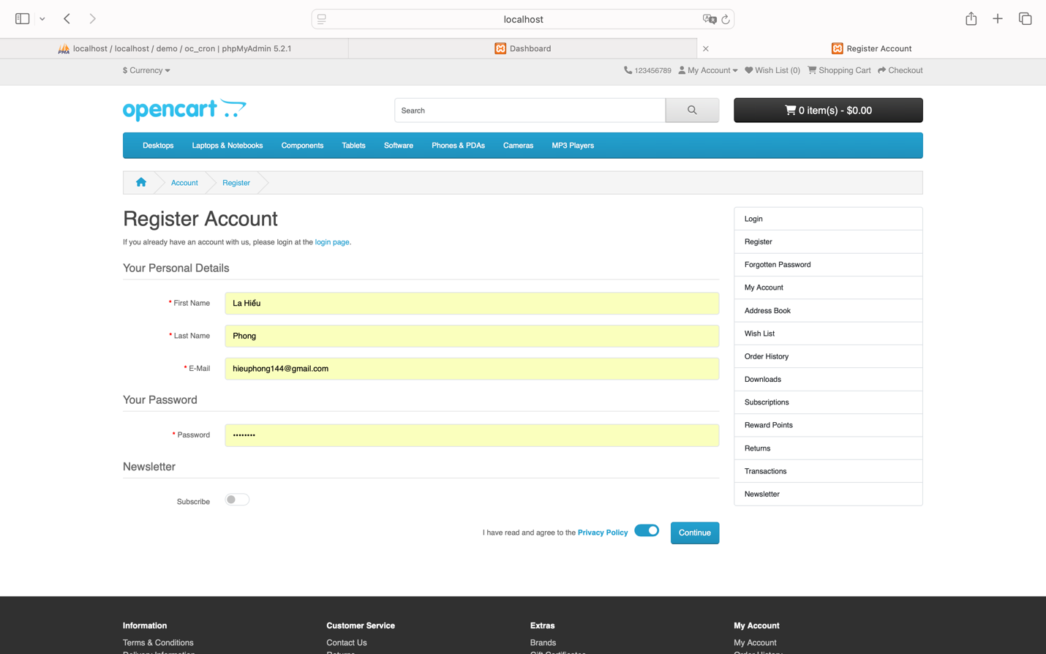
TH1: (Nếu thành công)
Hiện lên trang Account http://localhost/demo/index.php?route=account/account&language=en-gb&customer_token=b093ed2efc5afd905747b1daa6
xuất hiện các main content area với 4 heading "My Account", "My Orders", "My Affiliate Account", và "Newsletter”
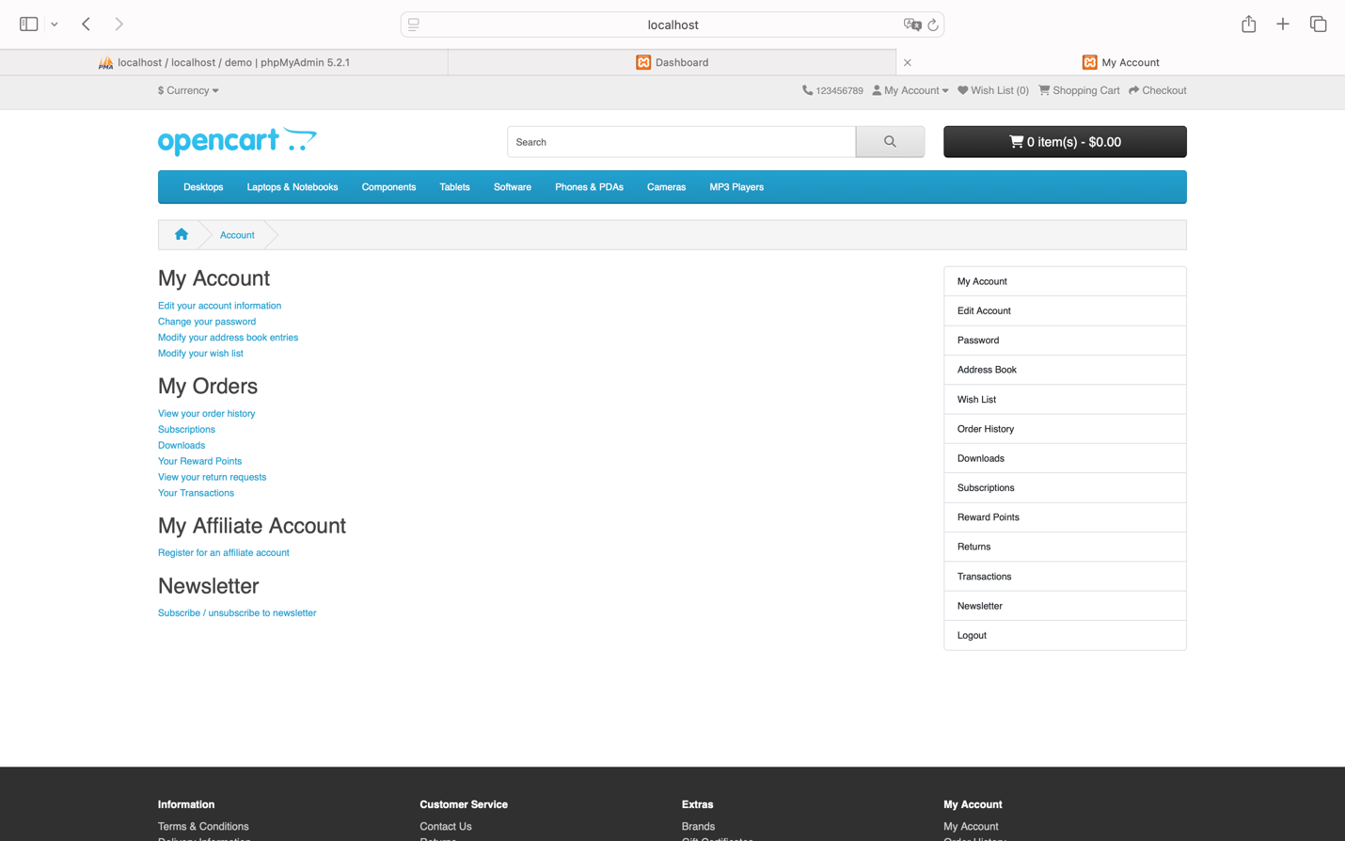
- Trạng thái: Thành công
TH2: (Nếu thất bại)
hiện lên dialog cảnh báo như sau: “Warning: You must agree to the Privacy Policy!”
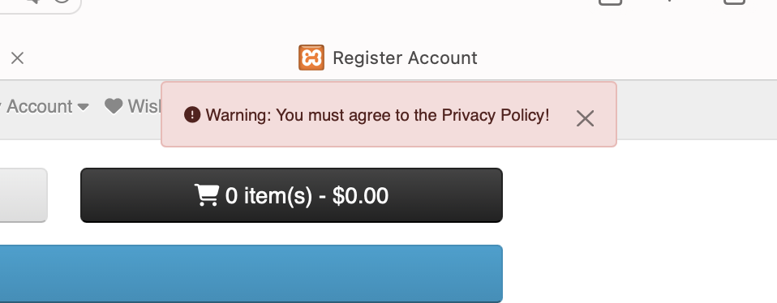
hoặc hiện lên dialog cảnh báo như sau: “Warning: E-Mail Address is already regisstered!”
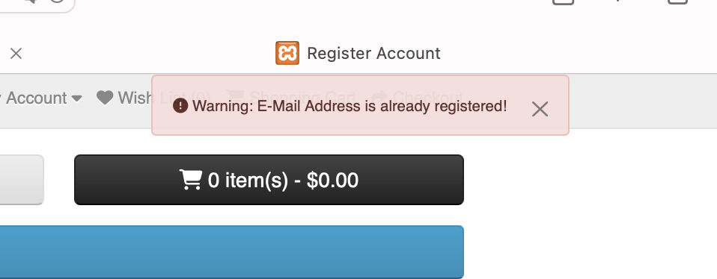
- Trạng thái: Thất bại

Test Case 02: Đăng nhập người dùng
- Mã kiểm thử: TC02
- Tiêu đề: Kiểm tra chức năng đăng nhập người dùng
- Mô tả: Đăng nhập bằng thông tin tài khoản đã đăng ký.
- Điều kiện tiên quyết: Người dùng đã có tài khoản hợp lệ.
- Các bước kiểm thử:
  - Truy cập trang đăng nhập.
  - Điền email và mật khẩu hợp lệ.
  - Nhấn nút “Login”.
- Kết quả mong đợi: Người dùng đăng nhập thành công và được chuyển đến trang tài khoản.
- Kết quả thực tế:
Truy cập trang http://localhost/demo/index.php?route=account/login&language=en-gb, điền đầy đủ thông tin của 2 trường “E-Mail Address” và “Password”, click nút “Login”
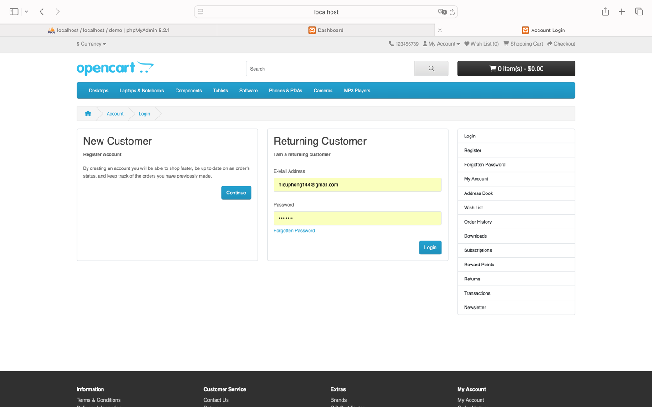
TH1: (Nếu thành công)
hiện lên trang http://localhost/demo/index.php?route=account/account&language=en-gb&customer_token=58d86053b28cefd68c2cf75f01
xuất hiện các main content area với 4 heading "My Account", "My Orders", "My Affiliate Account", và "Newsletter” (như “Register”)
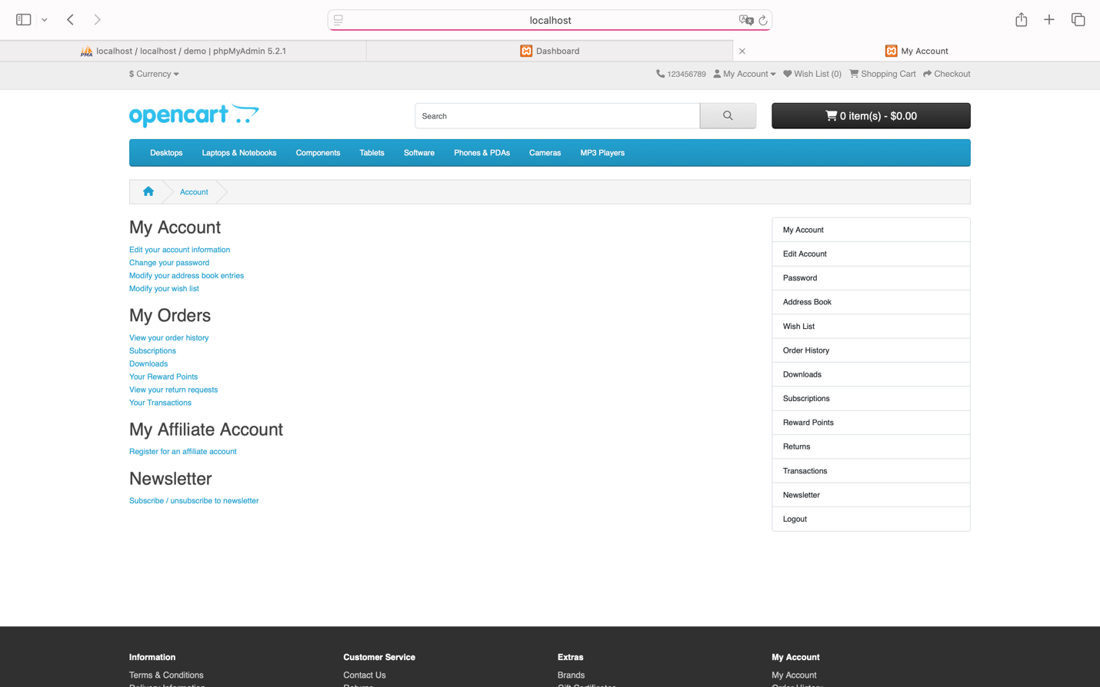
Và truy cập vào trang chủ dùng với tài khoản vừa đăng nhập http://localhost/demo/
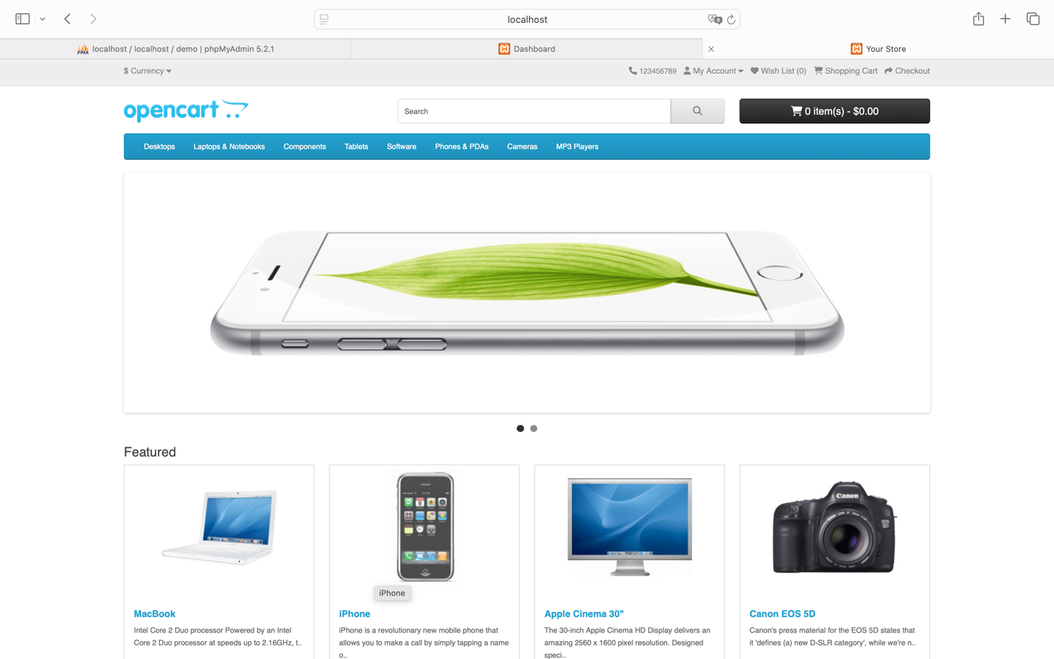
Để kiểm tra, nhấn vào thẻ span “My Account” hiện lên dropdown menu có 5 menu items “My Account”, “Order History”, “Transactions”, “Downloads”, “Logout”
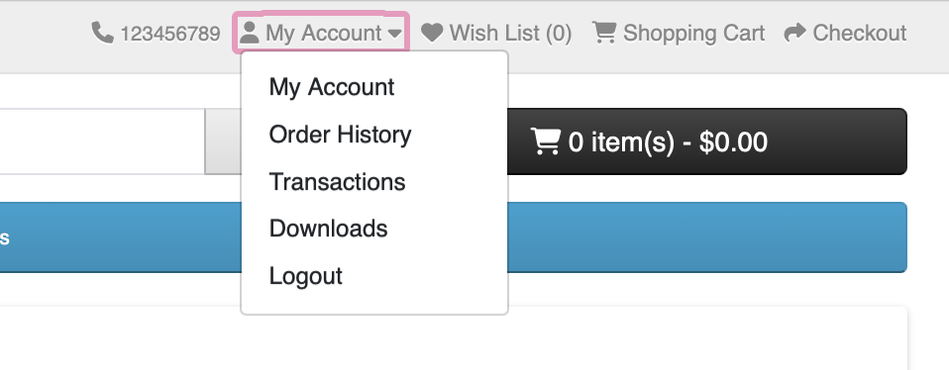
- Trạng thái: Thành công

TH2: (Nếu thất bại)
hiện lên dialog cảnh báo như sau: “Warning: No match for E-Mail Address and/or Password.”
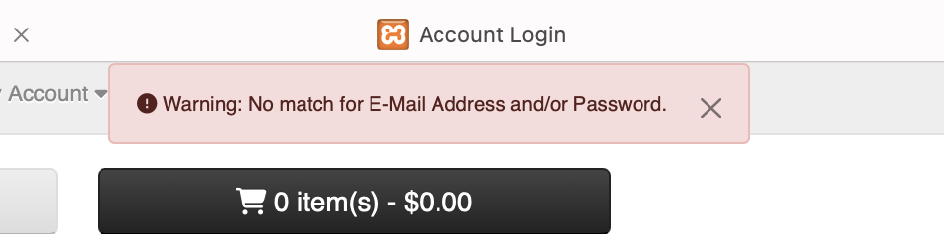

Và truy cập vào trang chủ trong trạng thái đăng xuất http://localhost/demo/
Kiểm tra, nhấn vào thẻ span “My Account” chỉ hiện dropdown menu có 2 menu items “Register”, “Login”
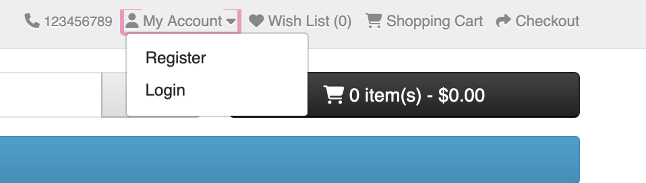

- Trạng thái: Thất bại

Test Case 03: Gửi form liên hệ
- Mã kiểm thử: TC03
- Tiêu đề: Kiểm tra chức năng gửi form liên hệ
- Mô tả: Gửi form liên hệ với thông tin hợp lệ.
- Điều kiện tiên quyết: Truy cập trang liên hệ.
- Các bước kiểm thử:
  - Truy cập trang “Contact Us”.
  - Điền thông tin vào các trường như tên, email và nội dung tin nhắn.
  - Nhấn nút “Submit”.
- Kết quả mong đợi: Hệ thống thông báo gửi thành công và phản hồi về email của người dùng.
- Kết quả thực tế:
Truy cập trang http://localhost/demo/index.php?route=information/contact&language=en-gb
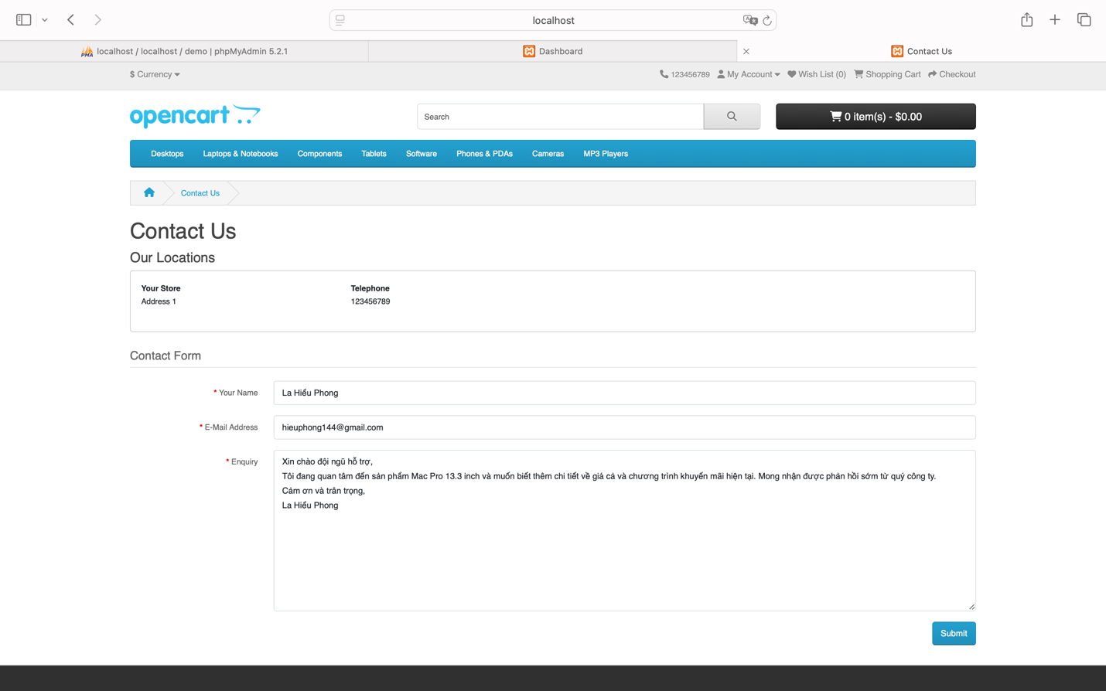
Sau khi điền 3 trường “Your Name”, “E-Mail Address” và “Enquiry” và nhấn nút “Submit”
Hiện lên trang http://localhost/demo/index.php?route=information/contact.success&language=en-gb
Heading “Contact Us” và label “Your enquiry has been successfully sent to the store owner!” được hiện lên

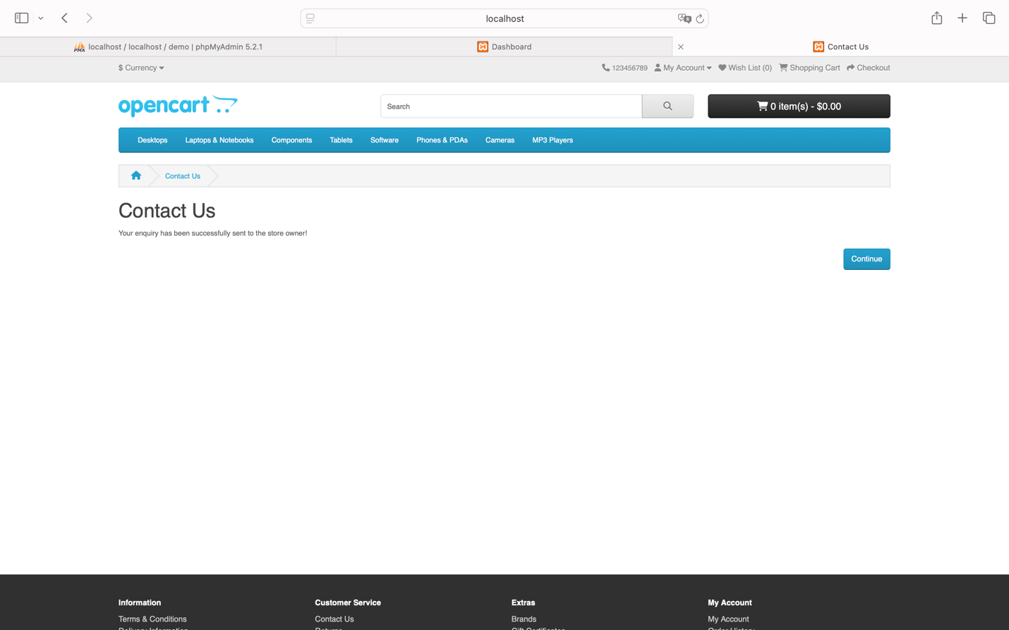

- Trạng thái: Thành công

Test Case 04: Thêm sản phẩm vào giỏ hàng
- Mã kiểm thử: TC04
- Tiêu đề: Kiểm tra chức năng thêm sản phẩm vào giỏ hàng
- Mô tả: Thêm sản phẩm bất kỳ vào giỏ hàng và kiểm tra giỏ hàng cập nhật đúng.
- Điều kiện tiên quyết: Người dùng đã đăng nhập.
- Các bước kiểm thử:
  - Tìm kiếm một sản phẩm trên trang chính.
  - Nhấn nút “Add to Cart” trên sản phẩm đó.
  - Kiểm tra giỏ hàng để xác nhận sản phẩm đã được thêm.
- Kết quả mong đợi: Sản phẩm hiển thị đúng trong giỏ hàng với số lượng và giá tiền chính xác.
- Kết quả thực tế:
Giả sử tôi muốn thêm sản phẩm “MacBook” vào giỏ hàng
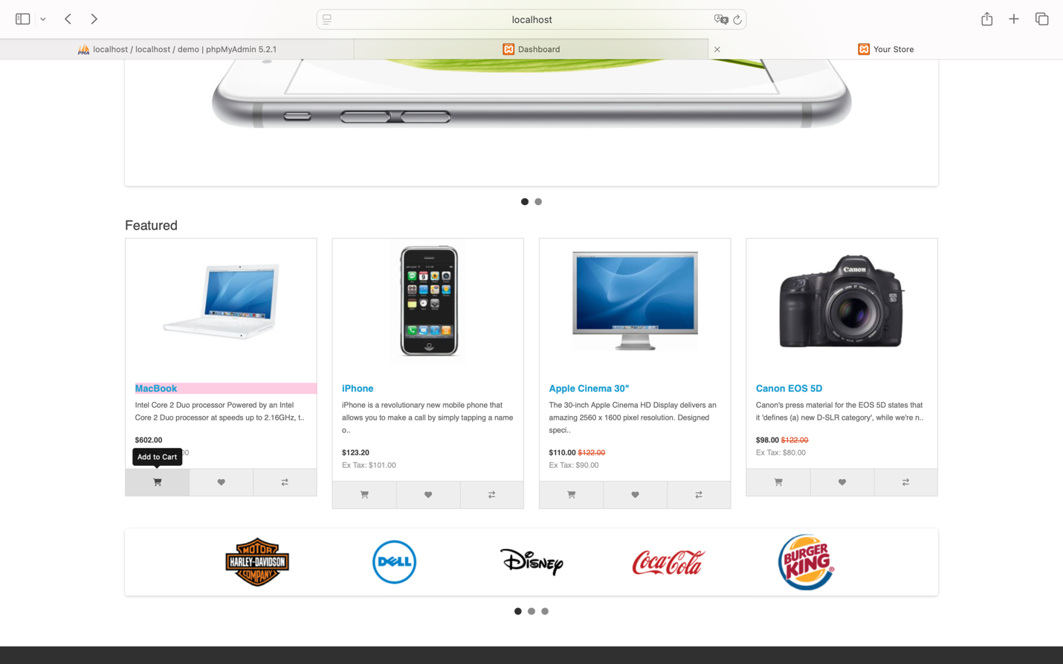
TH1: (Nếu thành công) Nó hiện lên dialog “Succces: You have added MacBook to your shopping cart!”
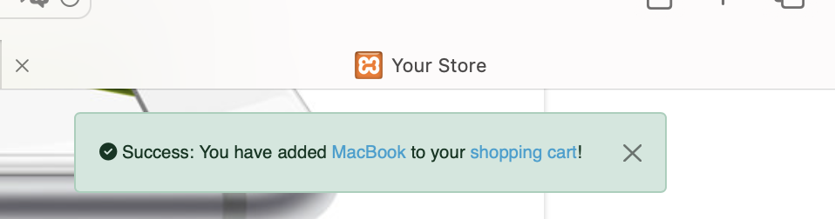
Và click vào button “1 item(s) - $602.00” để xem nhanh sản phẩm vừa được thêm
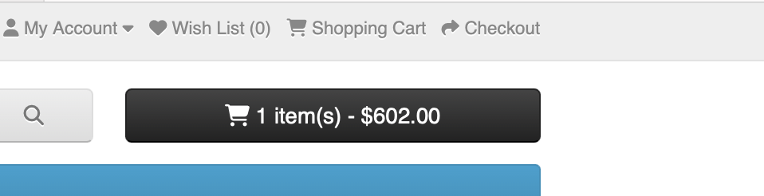
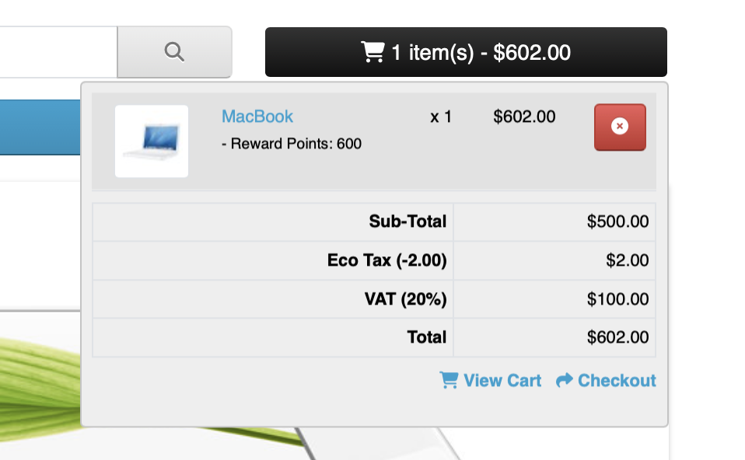
Xem chi tiết sản phẩm vừa được thêm, click vào “View Cart” và hiện lên trang
http://localhost/demo/index.php?route=checkout/cart&language=en-gb
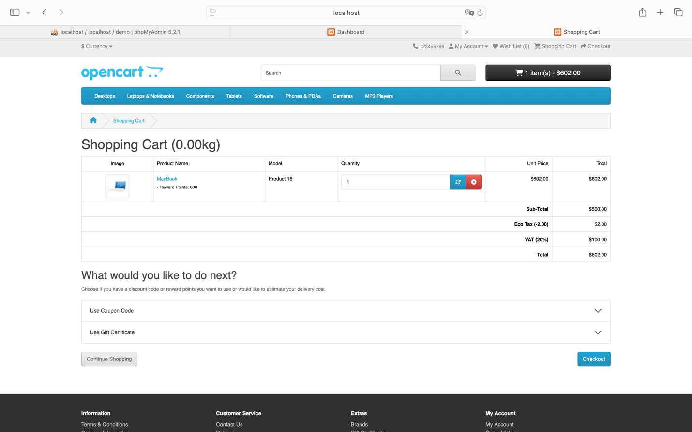
Có thể thay đổi “Quanity” (giả sử cập nhật “Quanity” là “2”), nhấn “Update” để load lại và giá trị đơn hàng cũng được thay đổi theo số lượng
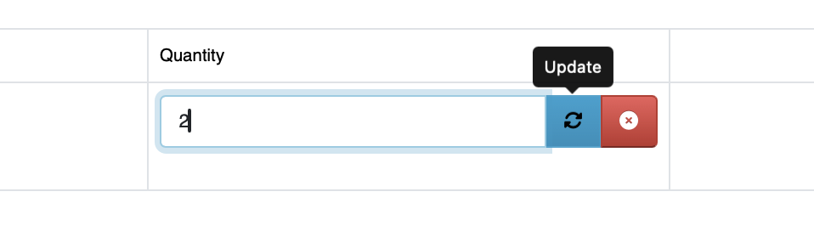
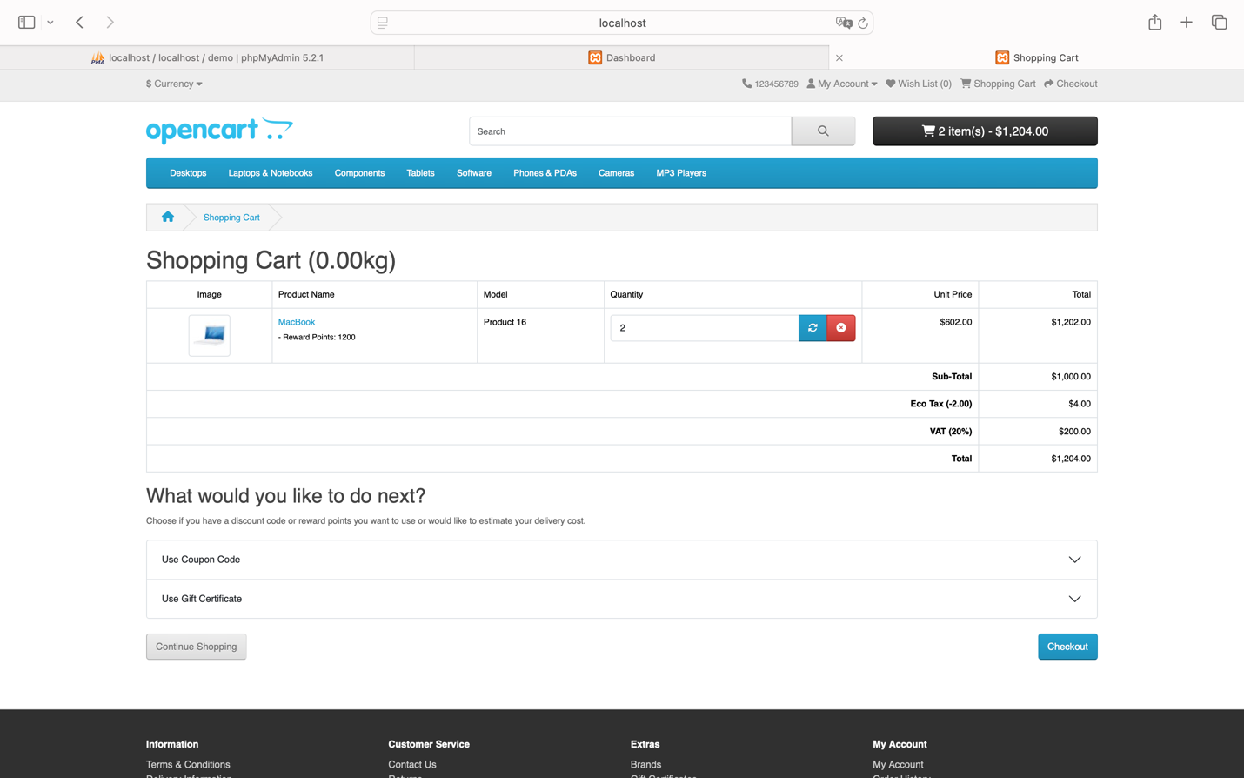

- Trạng thái: Thành công

TH2: (Nếu thất bại) Nó thông báo đến dialog “Warring: Product could not be found!” (đồng nghĩa: Sản phẩm không được thêm vào giỏ hàng tiếp theo)
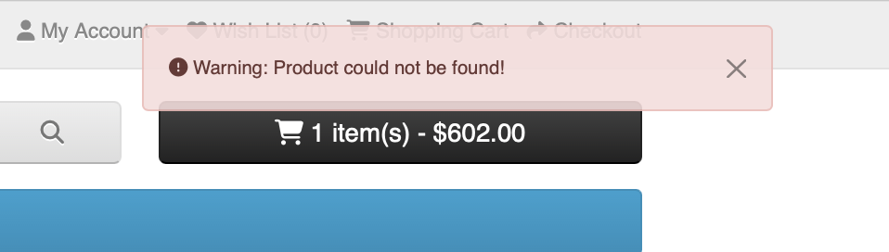

- Trạng thái: Thất bại

Test Case 05: Đăng xuất người dùng
- Mã kiểm thử: TC05
- Tiêu đề: Kiểm tra chức năng đăng xuất người dùng
- Mô tả: Đăng xuất tài khoản người dùng đã đăng nhập.
- Điều kiện tiên quyết: Người dùng đang đăng nhập.
- Các bước kiểm thử:
  - Nhấn vào nút “Logout” trên giao diện.
  - Kiểm tra xem người dùng đã được đăng xuất và được chuyển đến trang đăng nhập chưa.
- Kết quả mong đợi: Người dùng đăng xuất thành công và trở về trang chính hoặc trang đăng nhập.
- Kết quả thực tế:
Truy cập vào thẻ span “My Account” hiện lên dropdown menu có menu items “Logout”
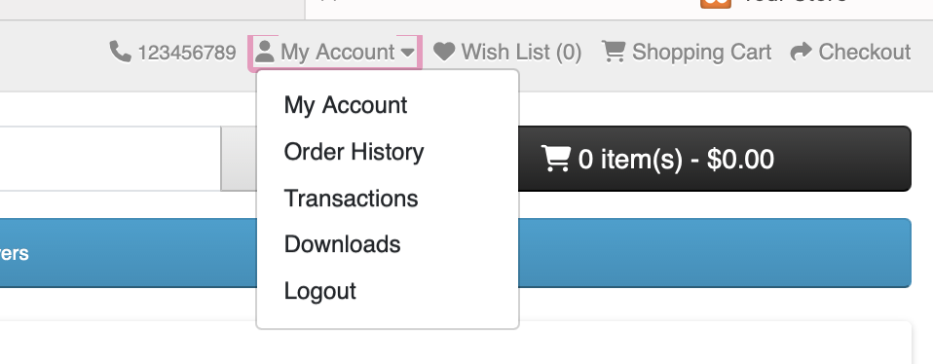

Trả về trang http://localhost/demo/index.php?route=account/logout&language=en-gb
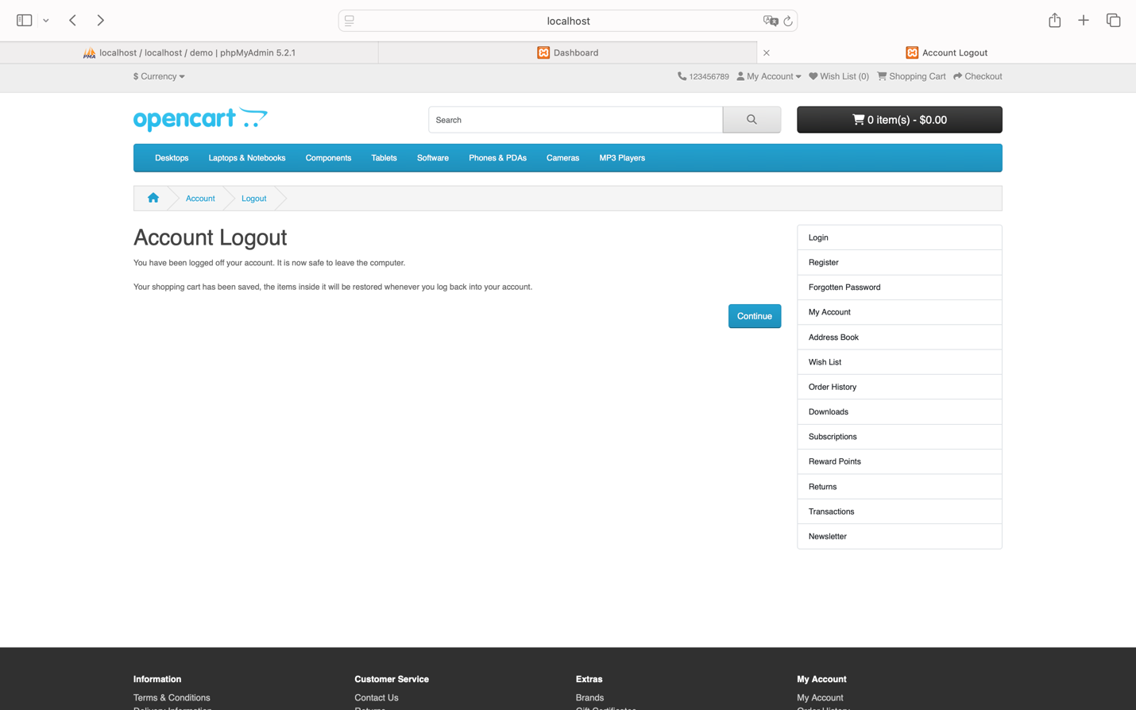
Hiện lên thẻ <h1> “Account Logout” và thẻ 2 thẻ <p> chứa nội dung “You have been logged off your account. It is now safe to leave the computer” và “Your shopping cart has been saved, the items inside it will be restored whenever you log back into your account.” là Logout thành công. Có thể nhấn nút “Continue” để tiếp tục về trang chủ http://localhost/demo/index.php?route=common/home&language=en-gb trong trạng thái đăng xuất
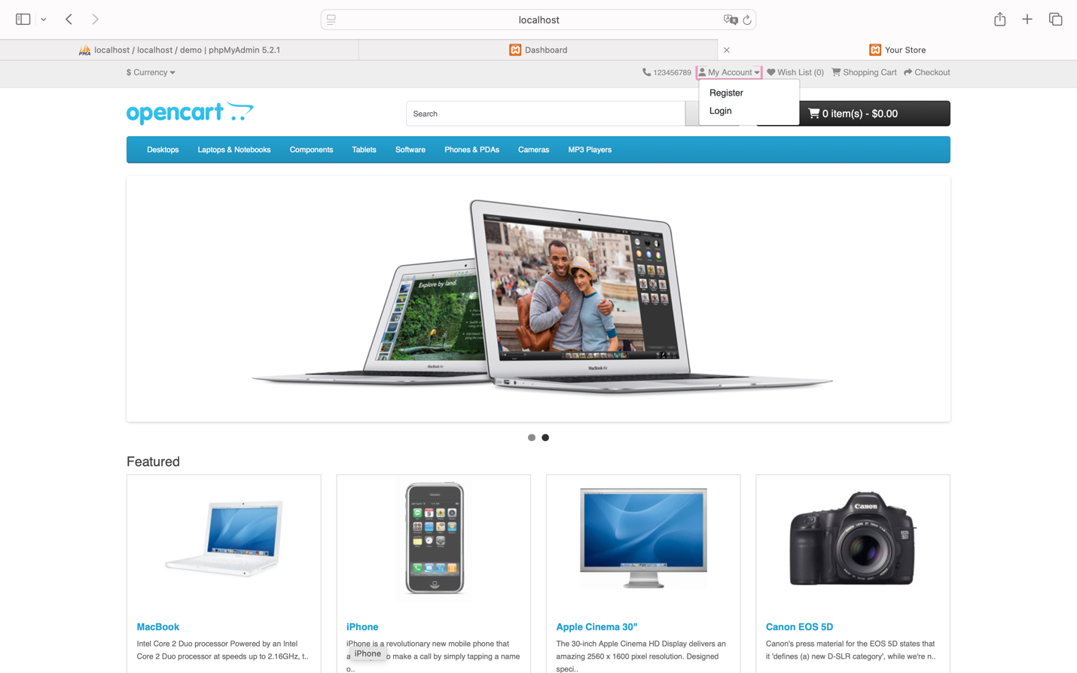
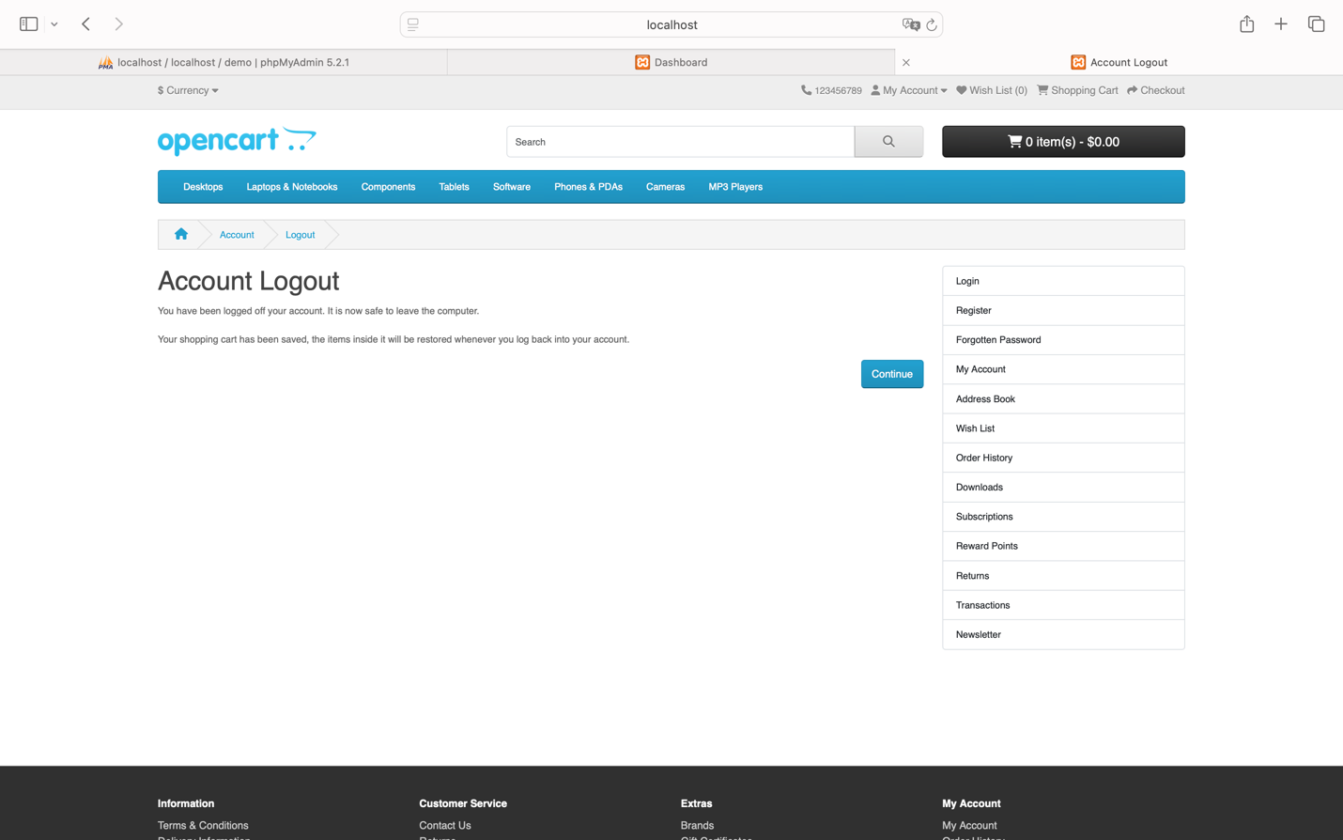
- Trạng thái: Thành công

B. Các ca kiểm thử khả dụng (Usability Test Cases)

Test Case 06: Kiểm tra tính năng tìm kiếm sản phẩm
- Mã kiểm thử: TC06
- Tiêu đề: Kiểm tra tính dễ sử dụng của tính năng tìm kiếm sản phẩm
- Mô tả: Đánh giá khả năng tìm kiếm và độ chính xác của kết quả tìm kiếm.
- Điều kiện tiên quyết: Truy cập trang chủ.
- Các bước kiểm thử:
  - Nhập từ khóa sản phẩm vào ô tìm kiếm.
  - Nhấn nút tìm kiếm hoặc phím Enter.
  - Kiểm tra kết quả tìm kiếm hiển thị.
- Kết quả mong đợi: Kết quả tìm kiếm phù hợp với từ khóa đã nhập, dễ hiểu và có thể điều hướng.
- Kết quả thực tế:
Tìm kiếm với từ khoá đã nhập (Giả sử tìm kiếm từ khoá : “MacBook”)
Nhập đúng chính tả
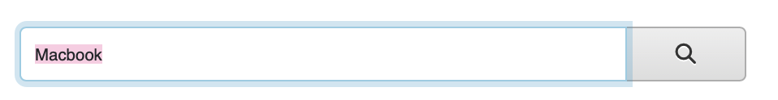
điều hướng đến trang http://localhost/demo/index.php?route=product/search&language=en-gb&search=Macbook để hiện lên sản phẩm vừa nhập kết quả tìm kiếm
Một thanh product display control được hiển thị “Product Compare” + list products (cụ thể “MacBook”, “MacBook Air”, “MacBook Pro”) 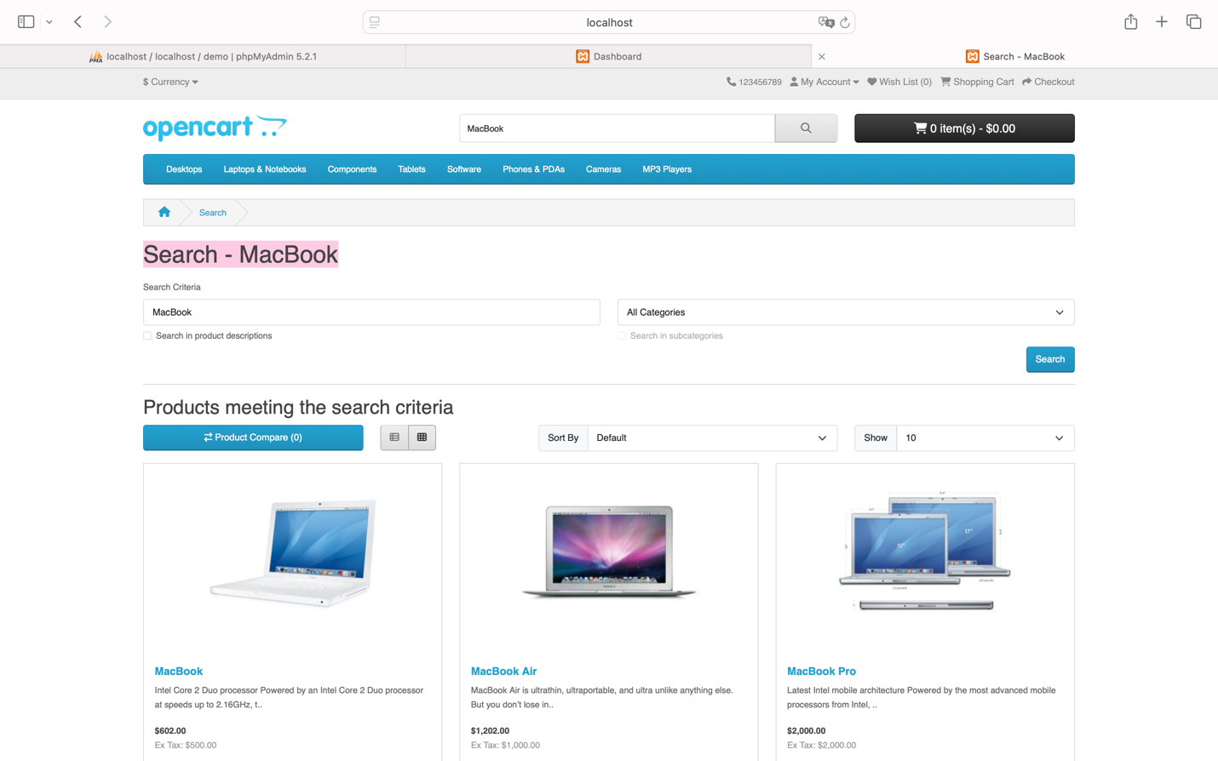
- Trạng thái: Thành công
Nhập toàn bộ chữ thường
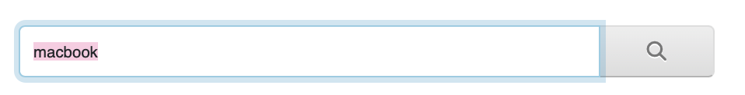

Cũng điều hướng đến trang http://localhost/demo/index.php?route=product/search&language=en-gb&search=macbook để hiện lên sản phẩm vừa nhập kết quả tìm kiếm
Một thanh product display control được hiển thị “Product Compare” + list products (cụ thể “MacBook”, “MacBook Air”, “MacBook Pro”) (giống TH1)

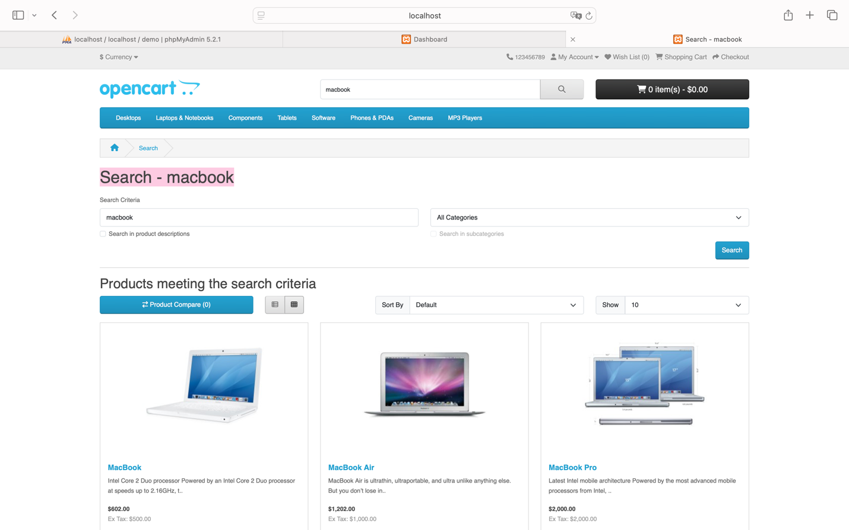

- Trạng thái: Thành công
TH3: Nhập sai chính tả
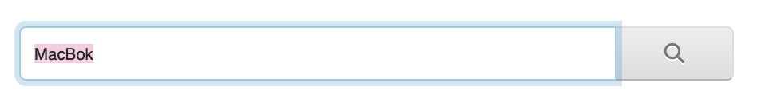

Điều hướng đến trang http://localhost/demo/index.php?route=product/search&language=en-gb&search=MacBok để hiện lên sản phẩm vừa nhập kết quả tìm kiếm
Kiểm tra thấy dòng lable hiện lên “There is no product that matches the search criteria.”

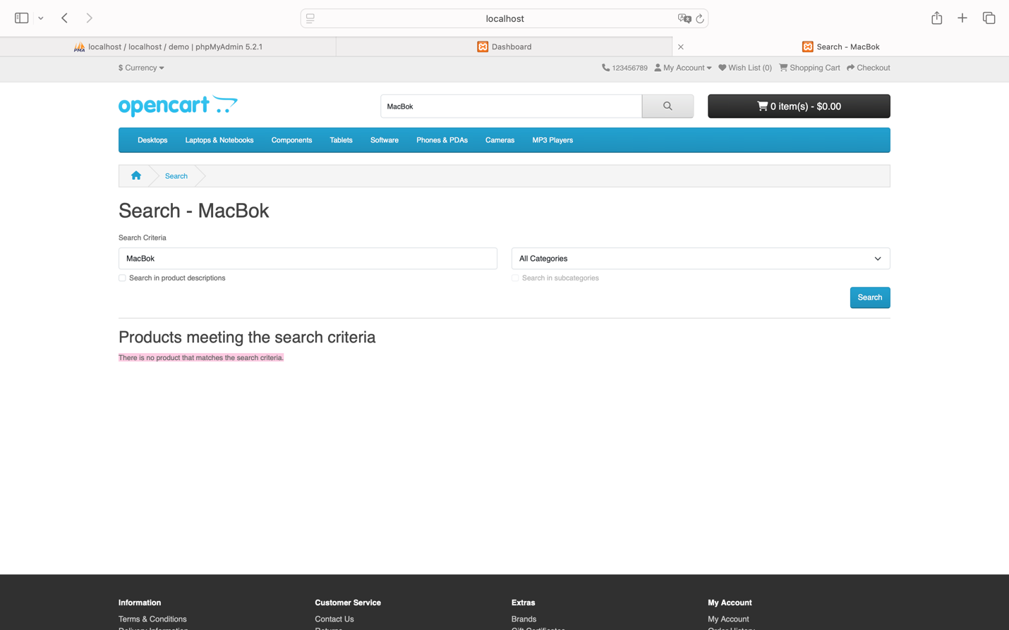

- Trạng thái: Thất bại
TH4: Nhập tên sản phẩm không có trong trang chủ
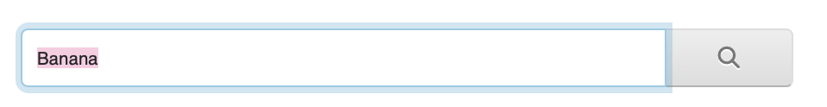

điều hướng đến trang http://localhost/demo/index.php?route=product/search&language=en-gb&search=Banana để hiện lên sản phẩm vừa nhập kết quả tìm kiếm
Kiểm tra thấy dòng lable hiện lên “There is no product that matches the search criteria.” (giống TH3)

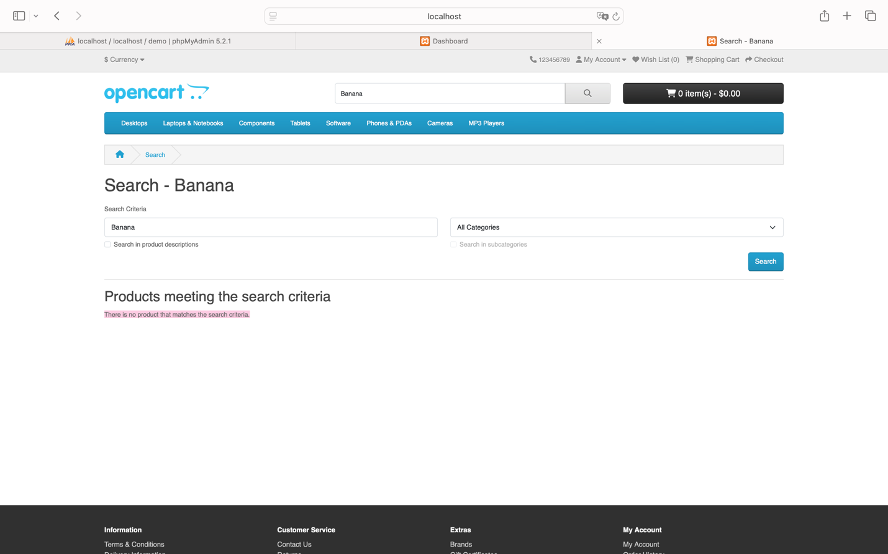

- Trạng thái: Thất bại
- Tính năng tìm kiếm hoạt động hiệu quả trong việc xử lý các từ khóa chính xác và không chính xác, đảm bảo tính rõ ràng và trực quan cho người dùng.

Test Case 07: Đánh giá quy trình thanh toán
- Mã kiểm thử: TC07
- Tiêu đề: Kiểm tra tính dễ sử dụng của quy trình thanh toán
- Mô tả: Đánh giá mức độ dễ dàng và thuận tiện của quy trình thanh toán.
- Điều kiện tiên quyết: Sản phẩm đã được thêm vào giỏ hàng.
- Các bước kiểm thử:
  - Mở giỏ hàng và nhấn vào nút “Checkout”.
  - Nhập thông tin địa chỉ giao hàng và thông tin thanh toán.
  - Nhấn nút “Confilm Order”.
- Kết quả mong đợi: Quy trình thanh toán rõ ràng, dễ hiểu, và các bước được hướng dẫn cụ thể.
- Kết quả thực tế:

TH1: Giả sử thêm thành công 2 sản phẩm trong giỏ hàng (cụ thể “MacBook” và “iPhone”), nhấn “Checkout”
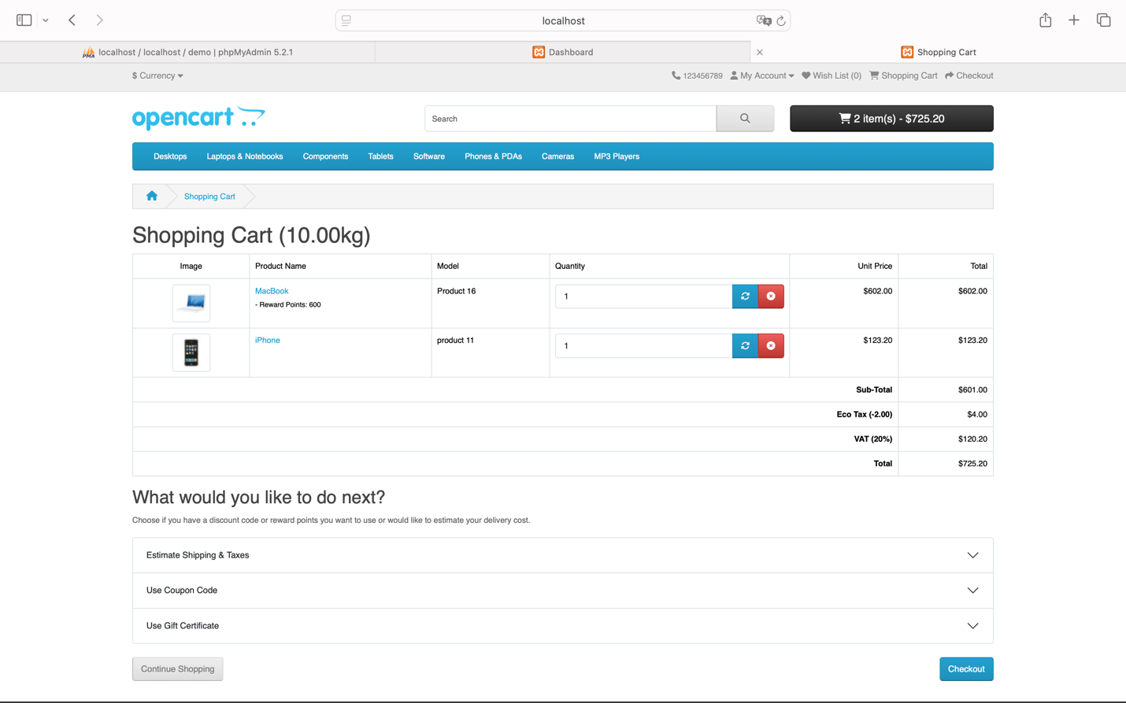
sẽ điều hướng đến trang http://localhost/demo/index.php?route=checkout/checkout&language=en-gb, điền đầy đủ thông tin và nhấn nút “Confilm Order”

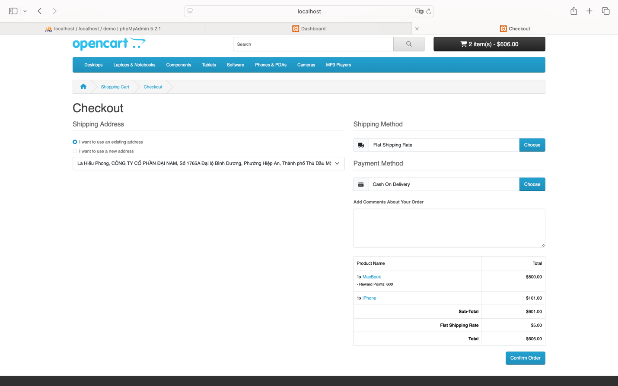
hiện lên trang http://localhost/demo/index.php?route=checkout/success&language=en-gb
Thấy hiện lên heading “Your order has been placed!” và lable “Your order has been successfully processed!” và đồng thời giỏ hàng trở thành 0 sản phẩm
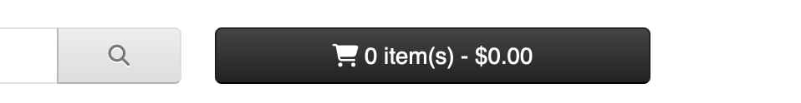
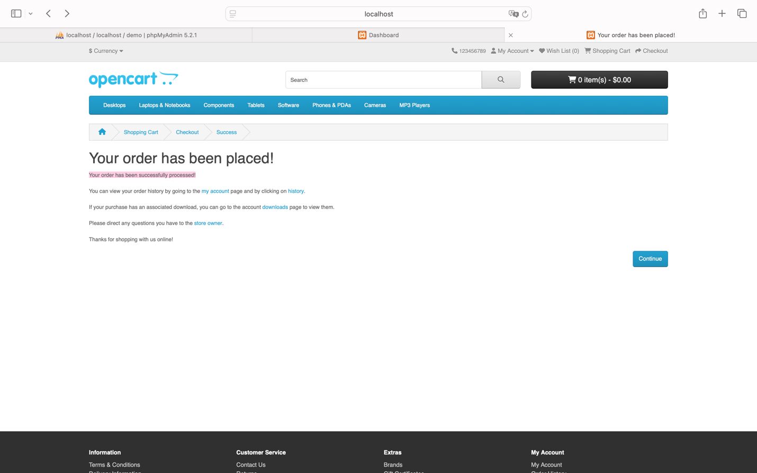
Và chúng ta cũng có thể xem lịch sử đơn hàng vừa mới đặt bằng cách truy cập vào thẻ span “My Account” trên thanh navigation bar và chọn menu item “Order History”
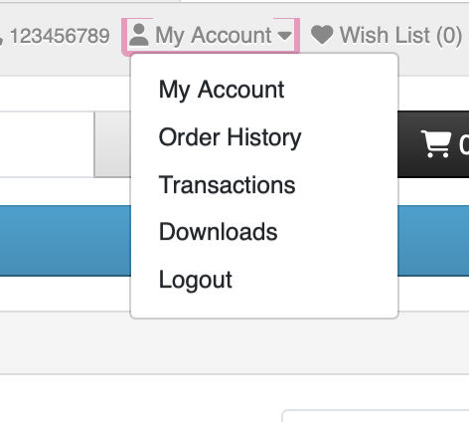
điều hướng đến trang http://localhost/demo/index.php?route=account/order&language=en-gb&customer_token=d52ed55e768bb556dfb5608a12
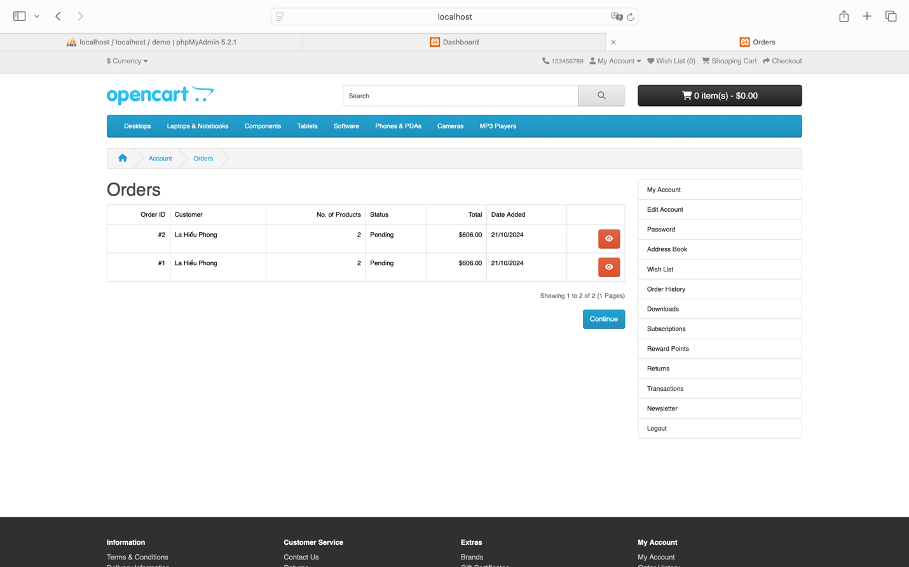
Click vào nút “View” hiện lên chi tiết đơn hàng bạn đã đặt và checkout
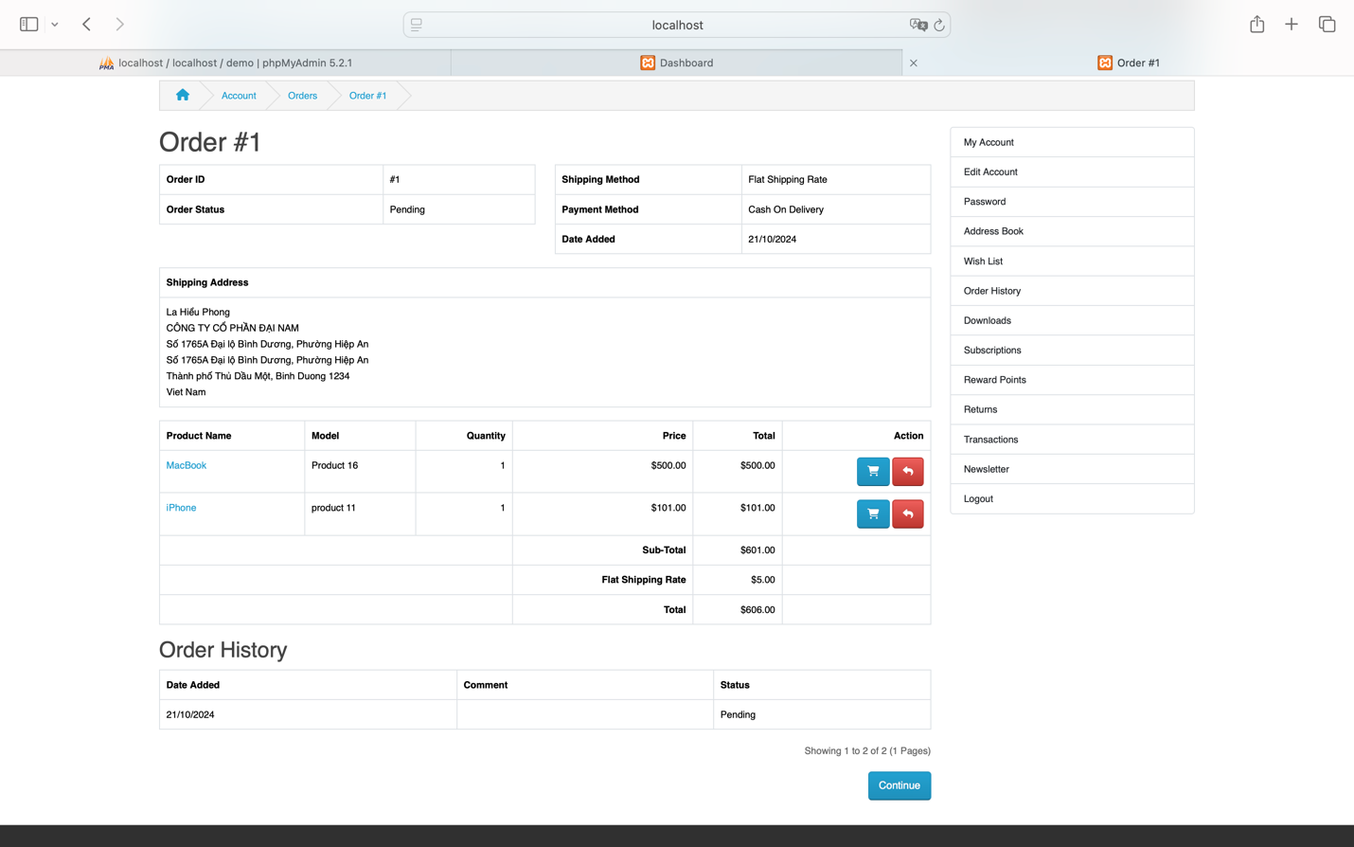
- Trạng thái: Thành công

TH2: Giỏ hàng trống
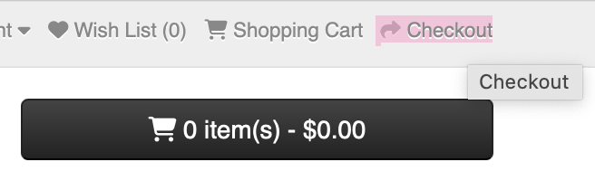

Khi “Checkout” thì hiện heading “Shopping Cart’ và lable “Your shopping cart is empty!”

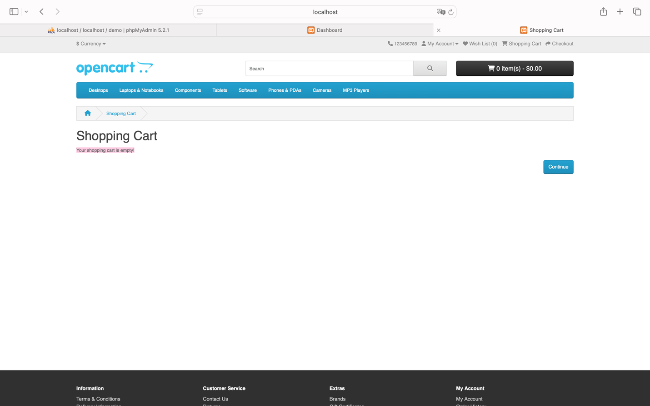

- Trạng thái: Thất bại
- Test case này cho thấy hệ thống thanh toán đáp ứng đúng yêu cầu trong cả hai trường hợp: khi có sản phẩm trong giỏ và khi giỏ hàng trống. Quy trình và thông báo rõ ràng giúp cải thiện trải nghiệm người dùng.

Test Case 08: Kiểm tra trải nghiệm người dùng trong quá trình thanh toán
- Mã kiểm thử: TC08
- Tiêu đề: Đánh giá trải nghiệm người dùng trong quy trình thanh toán
- Mô tả: Kiểm tra mức độ dễ sử dụng và trải nghiệm tổng thể của người dùng khi thực hiện thanh toán.
- Điều kiện tiên quyết: Người dùng đã đăng nhập vào tài khoản và đã thêm ít nhất một sản phẩm vào giỏ hàng.
- Các bước kiểm thử:
  - Truy cập vào giỏ hàng và nhấn vào nút “Checkout” để bắt đầu quy trình thanh toán.
  - Nhập thông tin giao hàng (họ tên, địa chỉ, …) và kiểm tra xem các trường nhập liệu có được đánh dấu rõ ràng không.
  - Chọn phương thức thanh toán (ví dụ: thẻ tín dụng, thanh toán khi nhận hàng, PayPal) và kiểm tra xem có hướng dẫn rõ ràng cho từng phương thức không.
  - Xác nhận các thông tin đơn hàng (tên sản phẩm, số lượng, giá) và kiểm tra xem tổng số tiền thanh toán có được hiển thị rõ ràng không.
  - Nhấn vào nút “Confilm Order” để hoàn tất đơn hàng.
- Kết quả mong đợi:
  - Quy trình thanh toán dễ hiểu và có hướng dẫn chi tiết ở từng bước.
  - Các thông tin và trường nhập liệu được hiển thị rõ ràng và dễ sử dụng.
Kết quả thực tế:
Giả sử giỏ hàng được thêm thành công trước đó
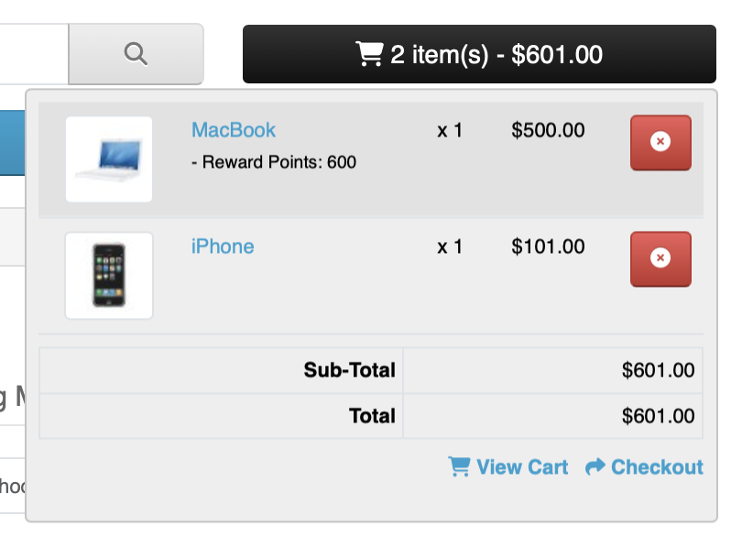
Nhấn nút “Checkout” điều hướng sang trang http://localhost/demo/index.php?route=checkout/checkout&language=en-gb
Nếu chúng ta đã nhập sẵn thông tin trước đó thì khi chọn radio button “I want to use an existing address” và chúng ta tiếp tục chọn những phương thức tiếp theo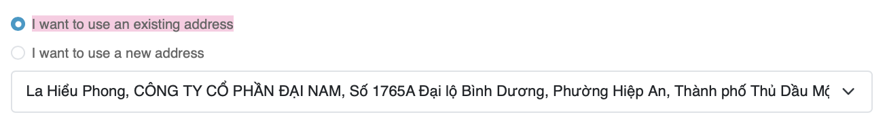
Hoặc cũng có thể chọn radio button “I want to use a new address” để nhập thông tin mới
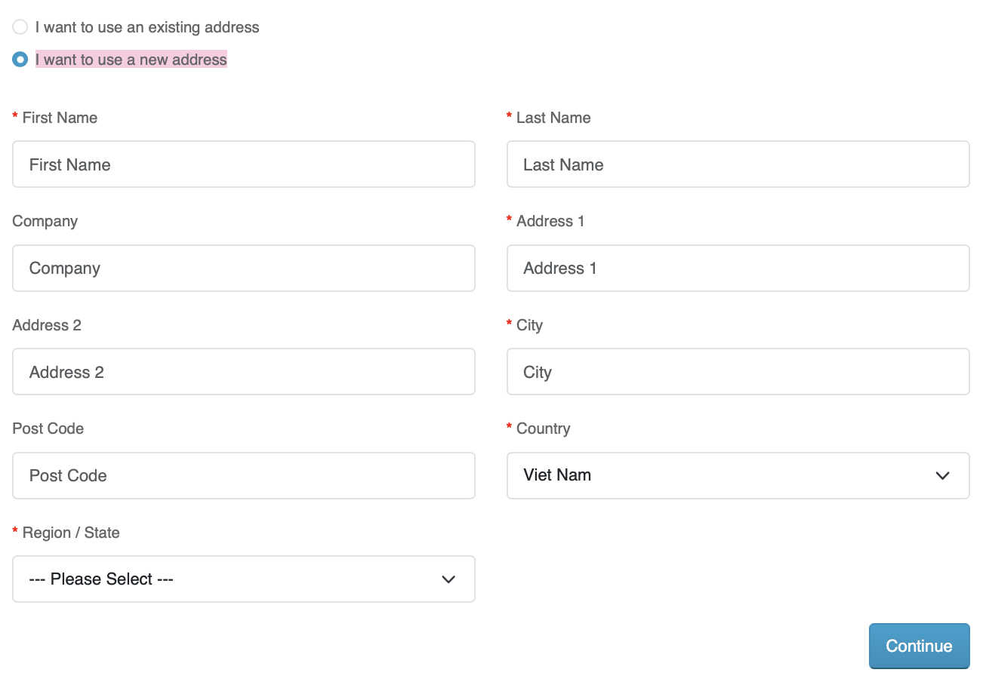
Có thể thấy các trường nhập liệu có được đánh dấu rõ ràng và dễ thao tác nhập
Bước tiếp theo:
Chọn hình thức “Shipping method options” và “Payment method options”
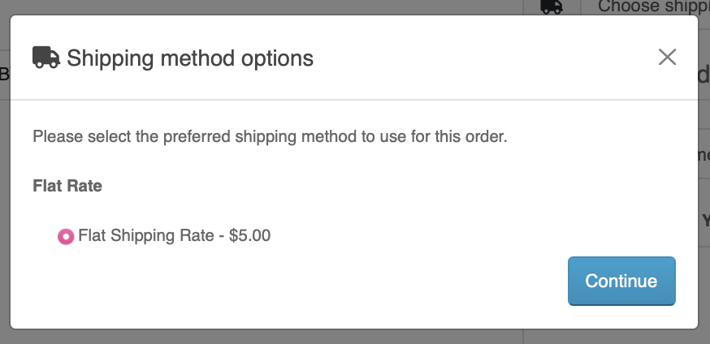

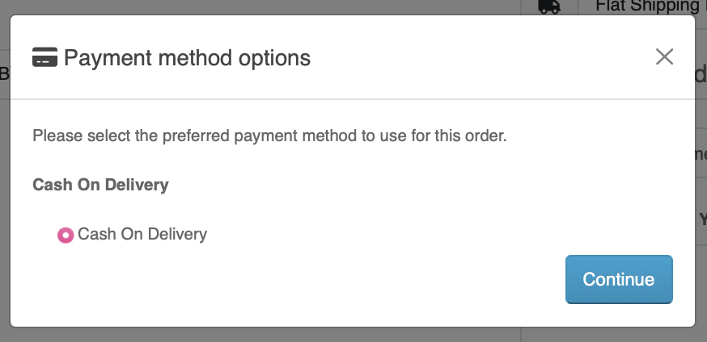

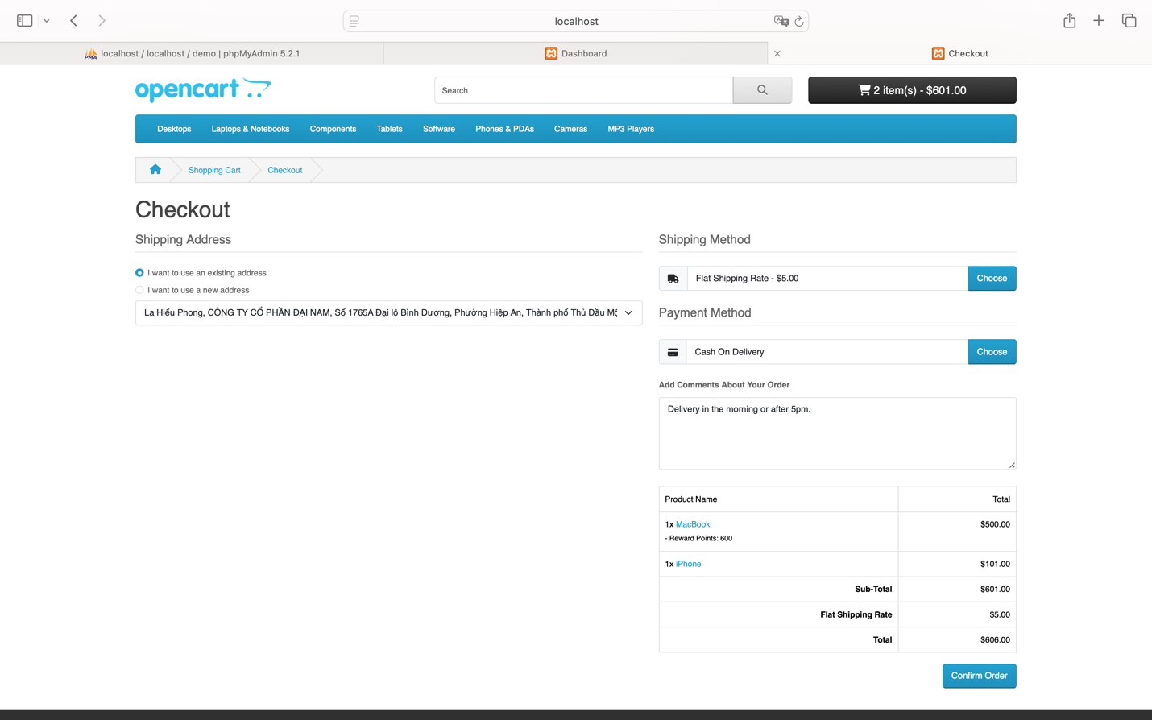
Sau khi điền đầy đủ thông tin và nhấn nút “Conflim Order”, điều hướng đến trang http://localhost/demo/index.php?route=checkout/success&language=en-gb và hiện lên heading “Your order has been placed!” và label “Your order has been successfully processed!”. Đồng thời giỏ hàng cũng thành giỏ hàng trống “0 item(s) - $0.00”
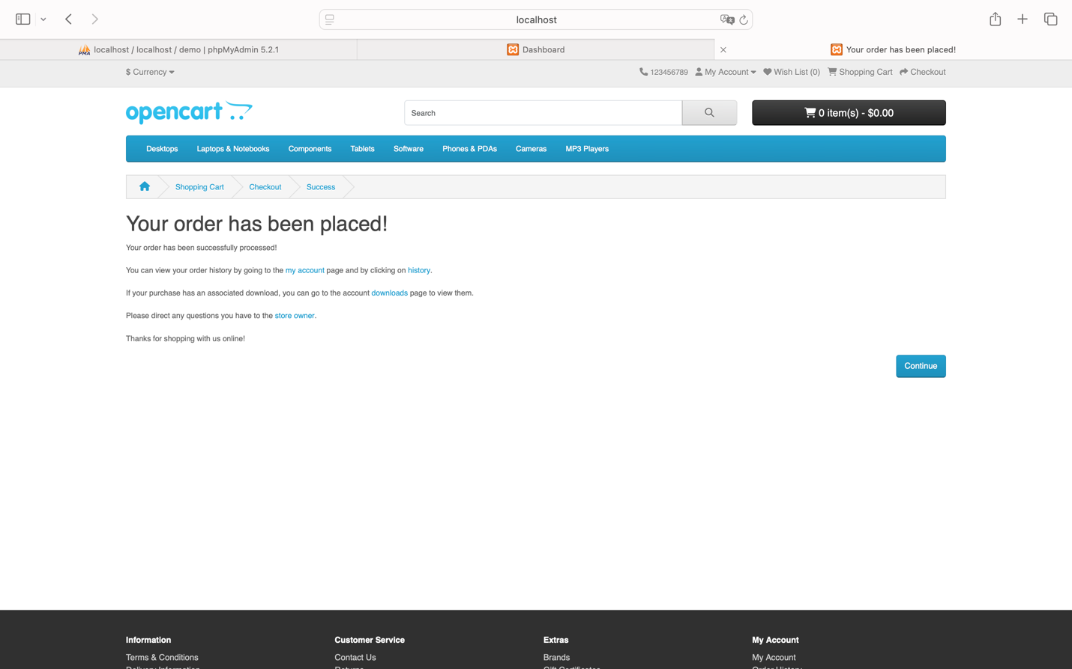
Và chúng ta cũng có thể xem lịch sử đơn hàng vừa mới đặt bằng cách truy cập vào thẻ span “My Account” trên thanh navigation bar và chọn menu item “Order History”
điều hướng đến trang http://localhost/demo/index.php?route=account/order&language=en-gb&customer_token=d52ed55e768bb556dfb5608a12
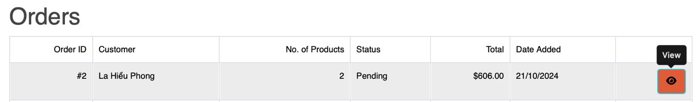
Click vào nút “View” hiện lên chi tiết đơn hàng bạn đã đặt và checkout
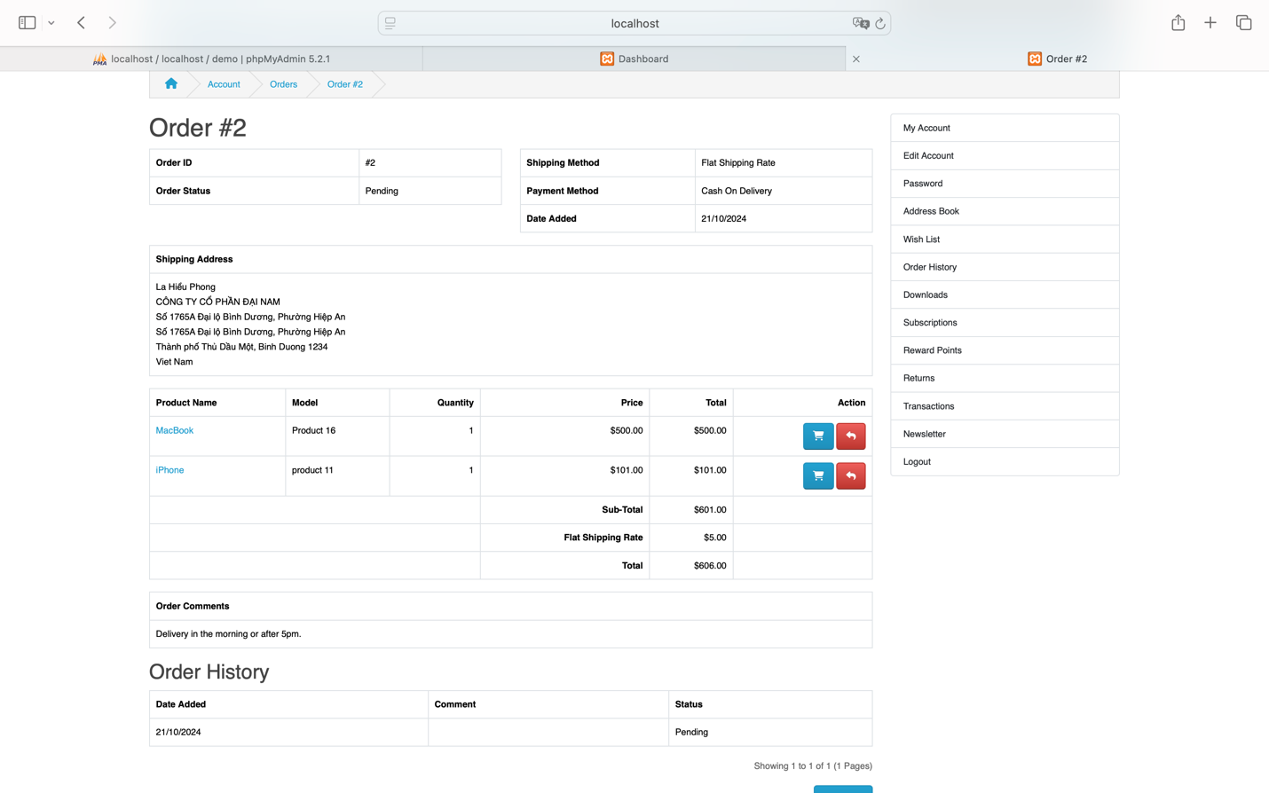
và nhấn “Contine” để quay lại trang chủ.
- Trạng thái: Thành công
- Test case này tập trung vào trải nghiệm người dùng trong quá trình thanh toán, giúp đảm bảo quy trình thanh toán trực quan, dễ sử dụng và tạo cảm giác an tâm cho người dùng khi hoàn tất giao dịch.

Test Case 09: Đánh giá tính dễ sử dụng của giỏ hàng
- Mã kiểm thử: TC09
- Tiêu đề: Đánh giá trải nghiệm người dùng khi sử dụng giỏ hàng
- Mô tả: Kiểm tra tính dễ sử dụng và tính năng của giỏ hàng để đảm bảo người dùng có thể dễ dàng thêm, xóa và cập nhật sản phẩm trong giỏ hàng.
- Điều kiện tiên quyết: Người dùng đã đăng nhập vào tài khoản và đã thêm ít nhất một sản phẩm vào giỏ hàng.
- Các bước kiểm thử:
  - Truy cập vào giỏ hàng từ trang chủ hoặc từ bất kỳ trang nào của website.
  - Kiểm tra danh sách các sản phẩm trong giỏ hàng, đảm bảo hiển thị rõ ràng hình ảnh, tên sản phẩm, giá, số lượng và tổng tiền cho mỗi sản phẩm“Image”, “Product Name”, “Model”, “Quantity”, “Unit Price”, “Total”, “Sub-Total” và “Total”
  - Thử thêm sản phẩm mới vào giỏ hàng và kiểm tra xem sản phẩm này có được thêm vào danh sách giỏ hàng một cách chính xác không.
  - Thử thay đổi số lượng sản phẩm trong giỏ hàng và kiểm tra xem tổng tiền đã được tính toán lại đúng cách hay không.
  - Kiểm tra tính năng xóa sản phẩm khỏi giỏ hàng, đảm bảo sản phẩm bị xóa một cách chính xác và tổng tiền được cập nhật đúng.
  - Thử sử dụng nút “Update Cart” để cập nhật số lượng sản phẩm trong giỏ hàng và xác nhận xem các thay đổi được lưu lại đúng cách.
  - Thử sử dụng nút “Checkout” để chuyển đến quá trình thanh toán và kiểm tra xem dữ liệu từ giỏ hàng đã được chuyển đúng cách sang bước thanh toán.
- Kết quả mong đợi:
  - Giỏ hàng hiển thị rõ ràng thông tin về sản phẩm và tính tổng tiền một cách chính xác.
  - Người dùng có thể dễ dàng thao tác thêm, sửa, xóa sản phẩm trong giỏ hàng.
  - Các thay đổi số lượng và cập nhật giỏ hàng được thực hiện nhanh chóng và chính xác.
  - Sau khi thao tác, dữ liệu trong giỏ hàng được lưu lại và có thể tiếp tục quá trình thanh toán một cách suôn sẻ.
- Kết quả thực tế:
Truy cập vào giỏ hàng
Có thể nhấn trên thanh menu bar “Shopping Cart” hoặc nút “0 item (s) - $0.00” để kiểm tra giỏ hàng
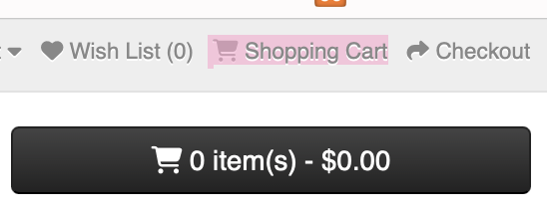
Nếu chưa thêm sản phẩm khi nhấn menu bar “Shopping Cart” điều hướng đến trang giỏ hàng trống http://localhost/demo/index.php?route=checkout/cart&language=en-gb
Heading hiện lên “Shopping Cart” và label “Your shopping cart is empty!”
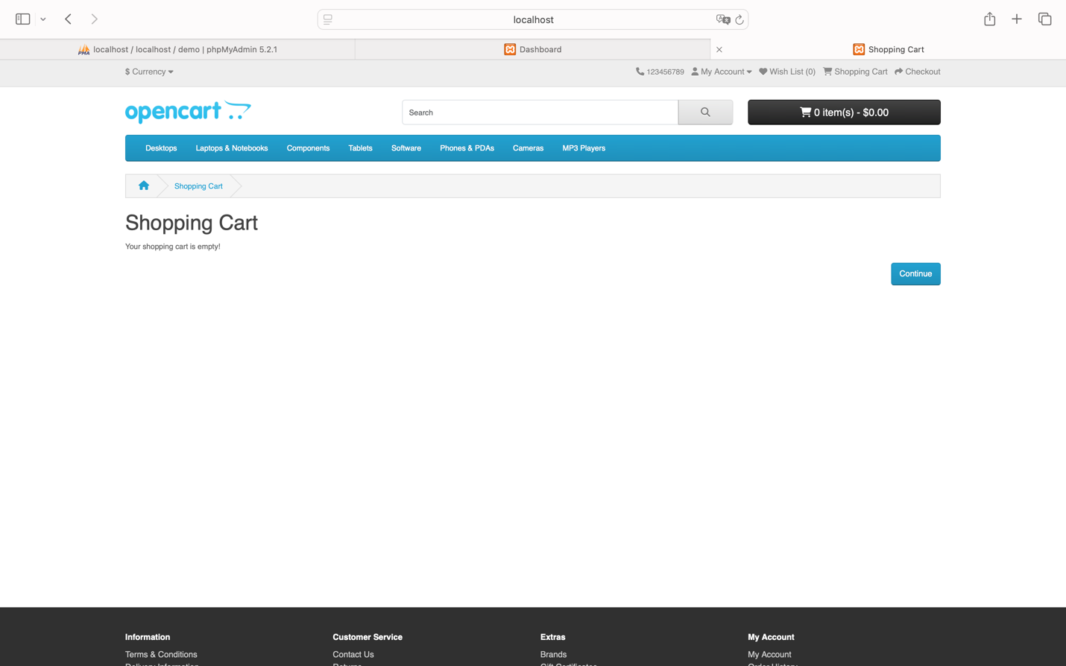
Hoặc nhấn nút “0 item (s) - $0.00” thì hiện lên menu dropdown “Your shopping cart is empty”
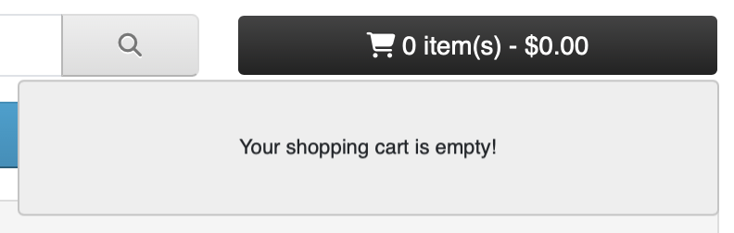

- Trạng thái: Thất bại
Thêm sản phẩm vào giỏ hàng
Cách 1: Nhấn nút “Add to Cart”
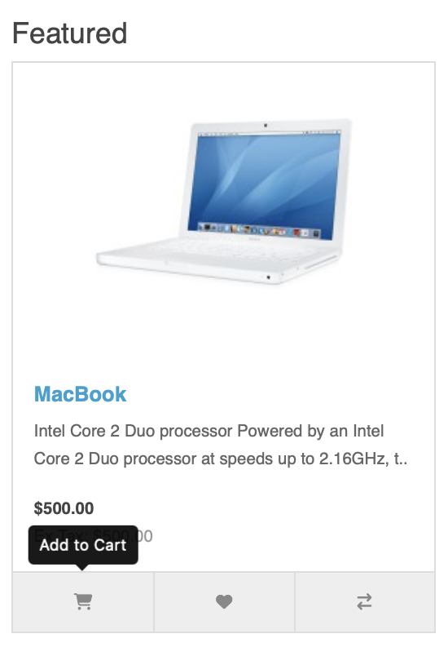
Hiện lên dialog thông báo “Success: You have added MacBook to your shopping cart!”
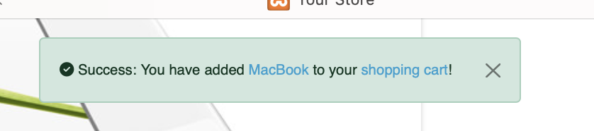
- Trạng thái: Thành công

Cách 2: Thêm sản phẩm vào mục yêu thích “Add to Wish List”
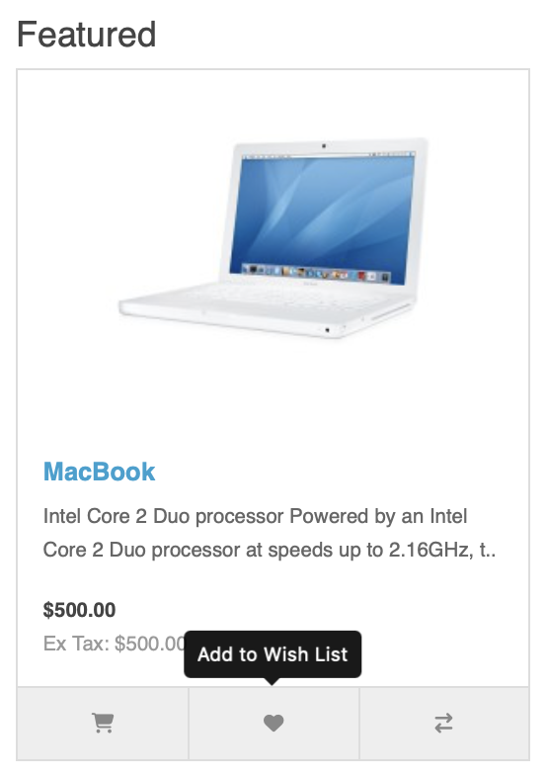
Hiện lên dialog thông báo “Success: You have added MacBook to your wish list!”
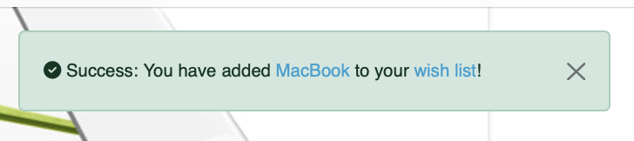
và khí nhấn vào menu bar “Wish List’
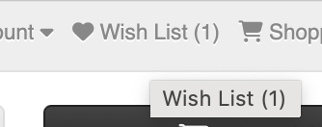
Điều hướng đến trang WishList http://localhost/demo/index.php?route=account/wishlist&language=en-gb&customer_token=d52ed55e768bb556dfb5608a12
Danh sách các sản phẩm trong giỏ hàng, hiển thị rõ ràng Image, Product Name, Model, Stock và Unit Price cho mỗi sản phẩm.

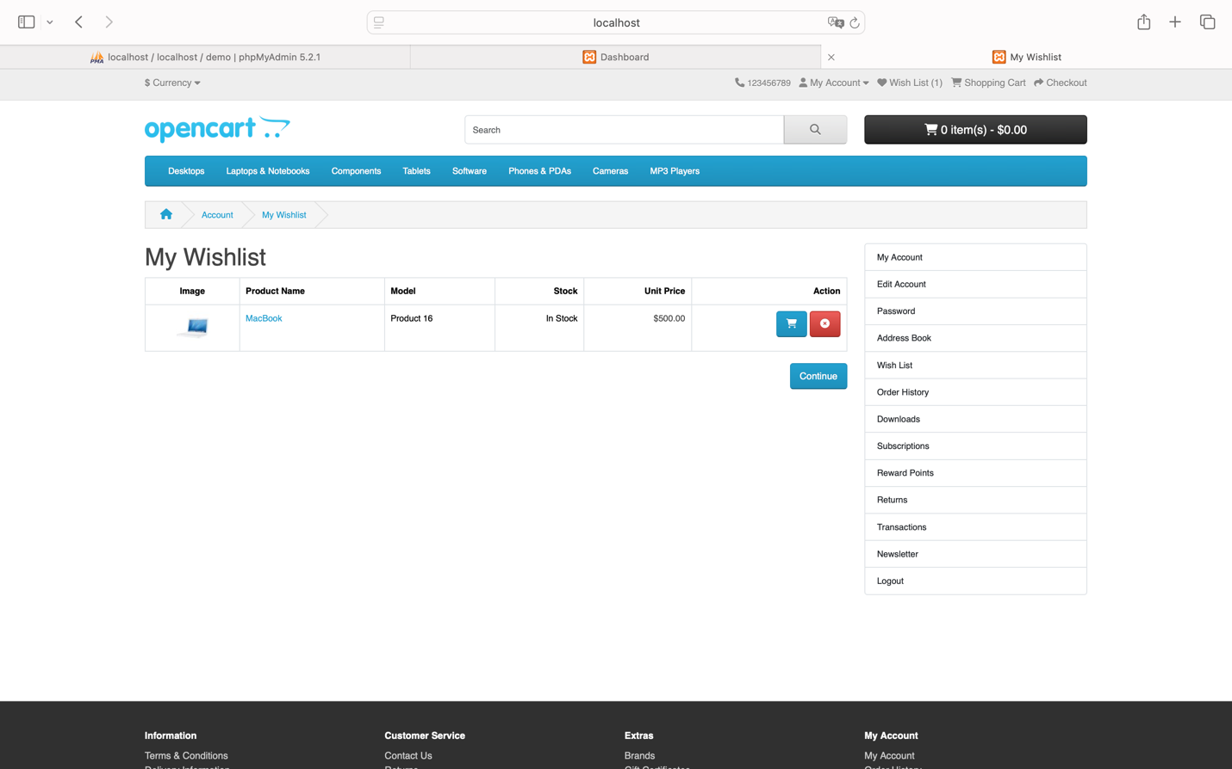
Có thể “Add to Cart”
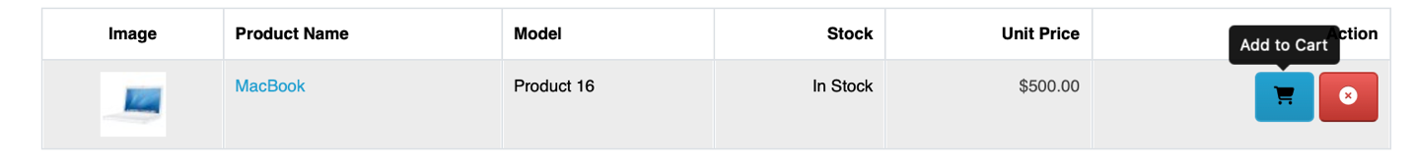
Thì giỏ hàng được cập nhật và hiện dialog thông báo “Success: You have added MacBook to your shopping cart!”
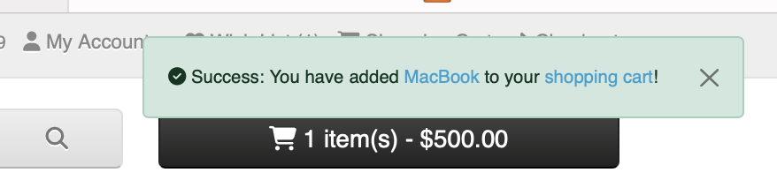
- Trạng thái: Thành công
Cách 3: Click vào từng sản phẩm cụ thể
Xem được các thông tin cụ thể và cập nhật “Quanity” và đánh giá sản phẩm
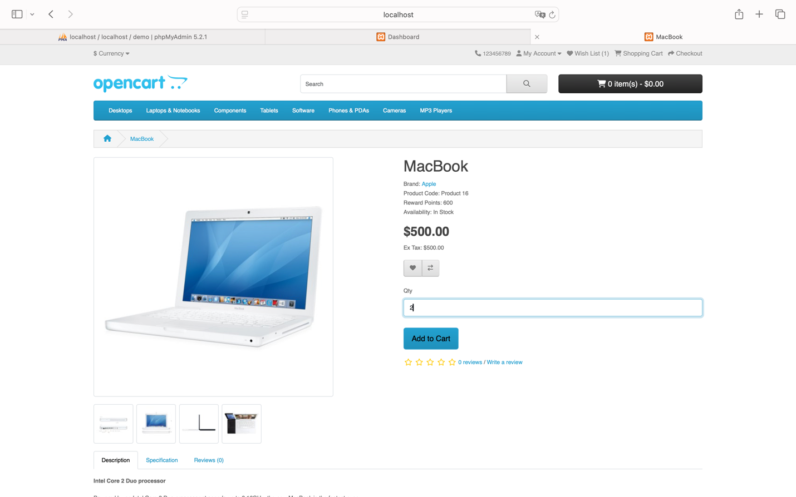
Khi nhấn nút “Add to Cart” thì giỏ hàng được cập nhật và hiện dialog thông báo “Success: You have added MacBook to your shopping cart!”

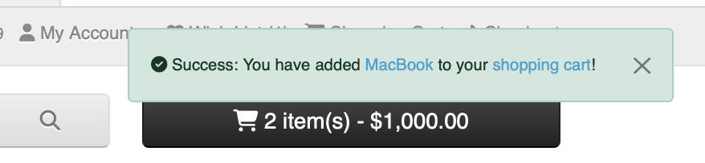
- Trạng thái: Thành công

- Sau đó, chúng ta có thể kiểm tra chắc chắn sản phẩm đã được thêm thành công, truy cập vào thanh menu bar “Shopping Cart” hoặc nút “2 item(s) - $1,000.00” và ấn View Cart cũng đều điều hướng đến trang ViewCart http://localhost/demo/index.php?route=checkout/cart&language=en-gb
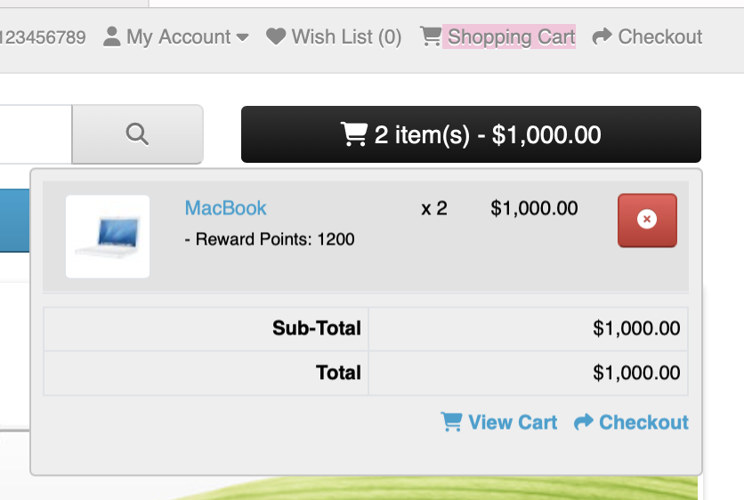
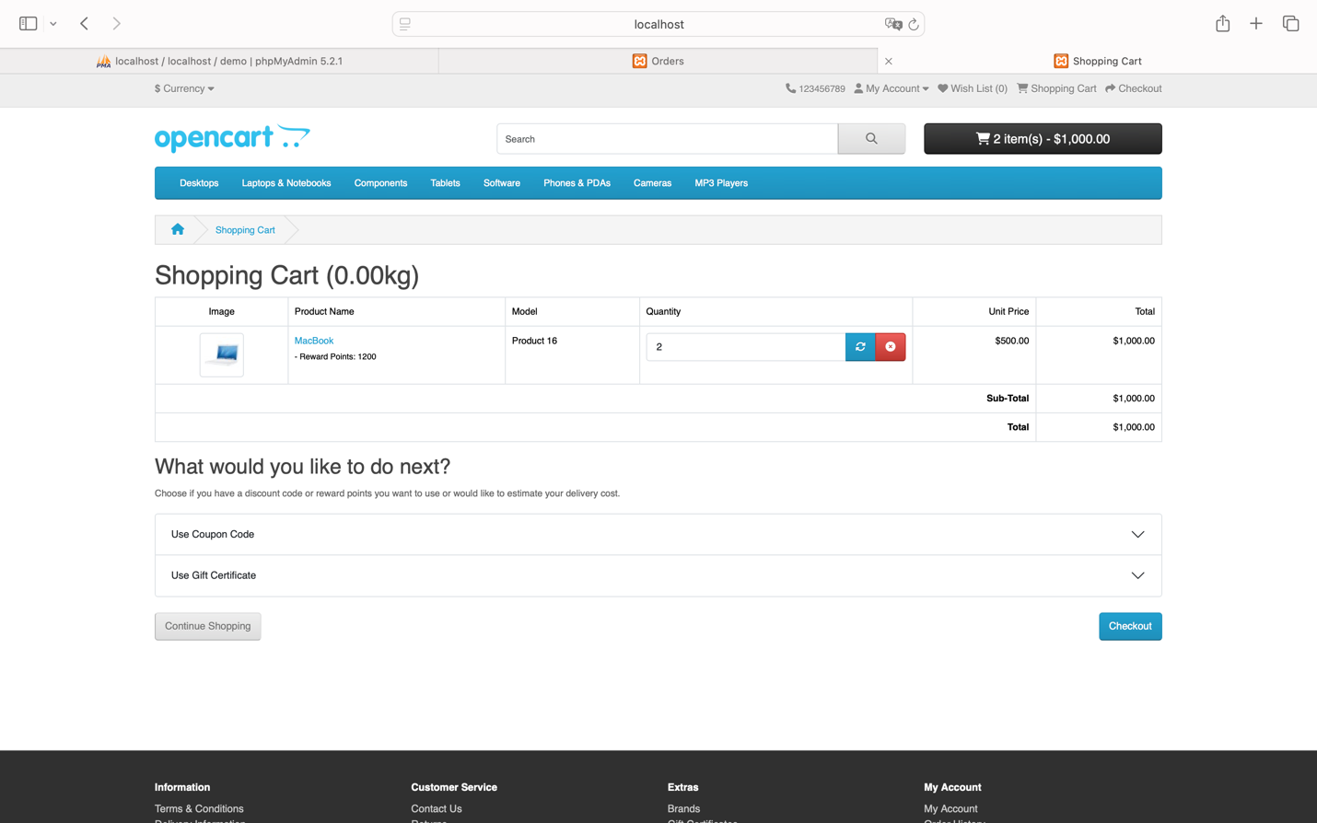
hiện lên giao diện có table có đầy đủ thông tin “Image”, “Product Name”, “Model”, “Quantity”, “Unit Price”, “Total”, “Sub-Total” và “Total”
Cách 4: Thay đổi lại số lượng sản phẩm để cập nhật giỏ hàng
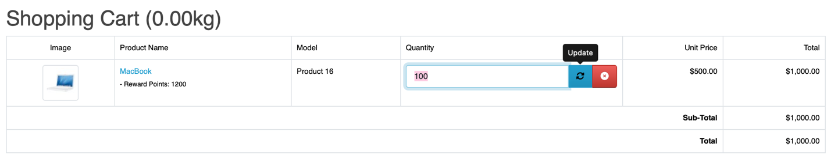
Giỏ hàng được cập nhật với thông báo dialog “Success: You have modified your shopping cart!” và nút cập nhật thành “100 item(s) - $50,000.00”
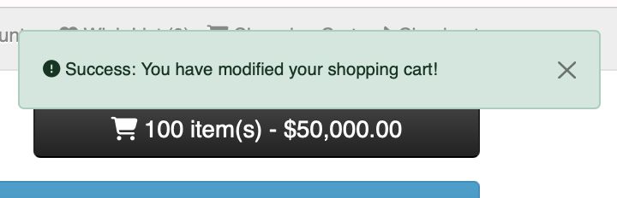
- Trạng thái: Thành công

Trường hợp ngoại lệ:
Giả sử tôi thêm sản phẩm vào giỏ hàng thành công, nhưng tôi muốn xoá sản phẩm đó, bấm nút “X” nhưng lại không xoá được

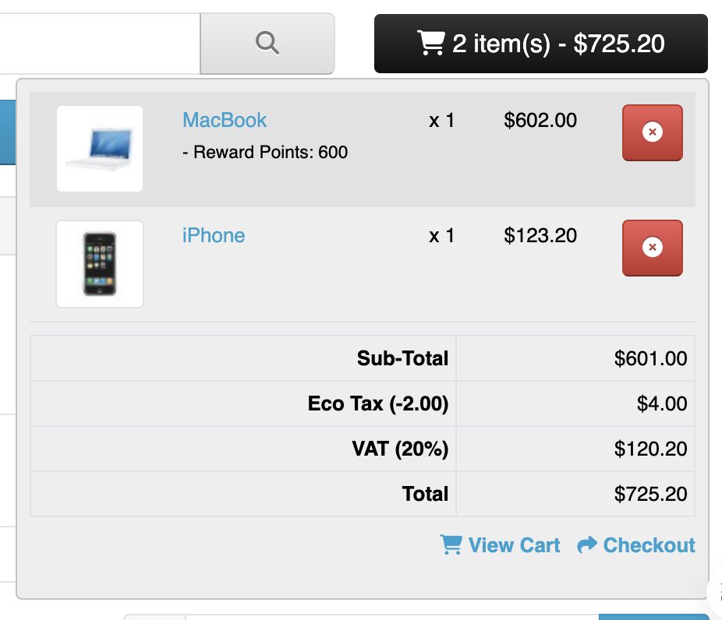
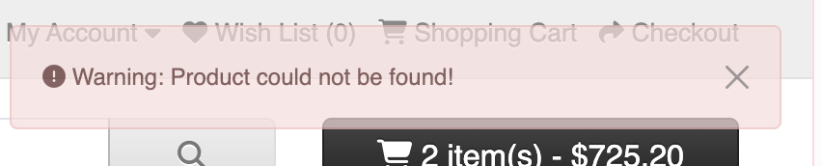

Và cũng vẫn còn sản phẩm trong giỏ hàng
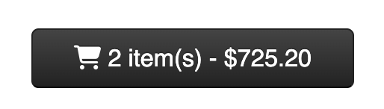
- Trạng thái: Thất bại

- Test case này giúp đảm bảo tính năng giỏ hàng trên OpenCart hoạt động mượt mà và chính xác, từ việc thêm, cập nhật đến hiển thị thông tin sản phẩm, góp phần nâng cao trải nghiệm mua sắm của người dùng trên nền tảng. Tuy nhiên, cần cải thiện thêm tính năng xóa sản phẩm để hoàn thiện trải nghiệm một cách trọn vẹn hơn.

Test Case 10: Kiểm tra tính năng điều hướng
- Mã kiểm thử: TC10
- Tiêu đề: Đánh giá tính năng điều hướng giữa các trang
- Mô tả: Kiểm tra tính dễ dàng và mạch lạc của việc điều hướng giữa các trang.
- Điều kiện tiên quyết: Truy cập trang chủ.
- Các bước kiểm thử:
  - Nhấn vào các liên kết điều hướng chính (ví dụ: “Product”, “Contact”, “Checkout”, …)
  - Kiểm tra khả năng quay lại trang chủ.
  - Đánh giá tốc độ tải trang.
- Kết quả mong đợi: Người dùng có thể dễ dàng điều hướng đến các trang khác nhau mà không gặp khó khăn.
- Kết quả thực tế:
Liên kết điều hướng trang “Product”, tốc độ load trang: 1.24s

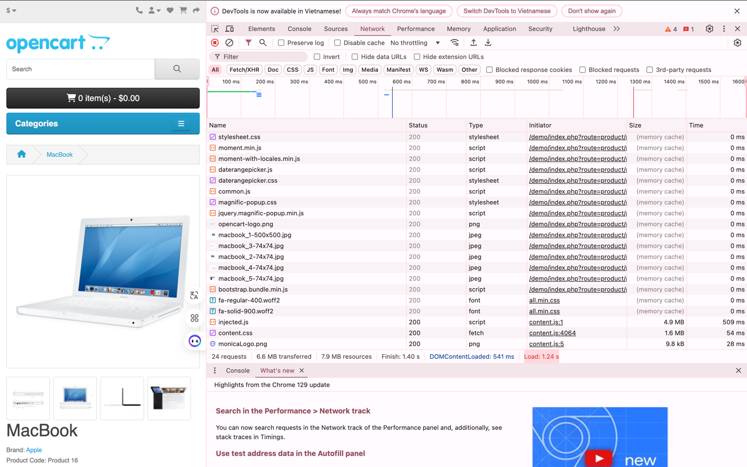
Liên kết điều hướng trang “Contact”, tốc độ load trang: 1.24s
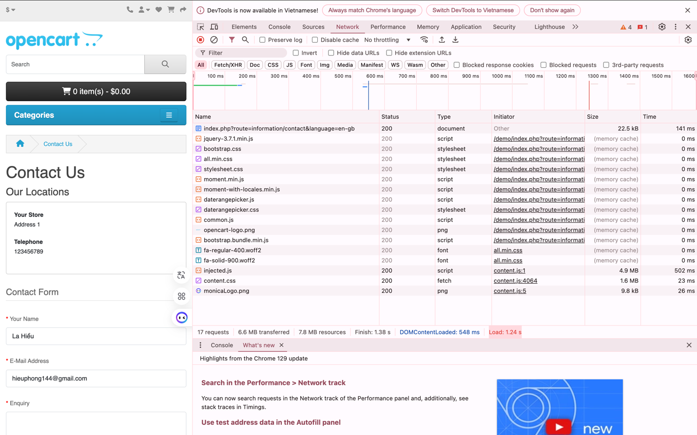
Liên kết điều hướng trang “Checkout”, tốc độ load trang: 1.25s
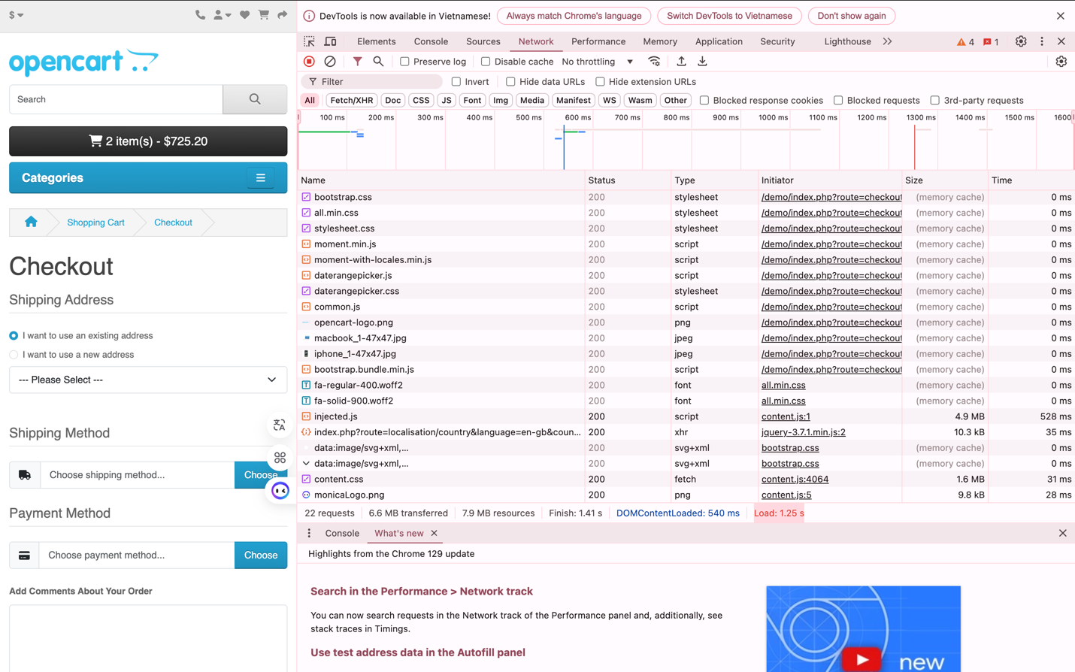

Liên kết điều hướng trang chủ, tốc độ load trang hiện tại và quay lại trang chủ: 1.37s
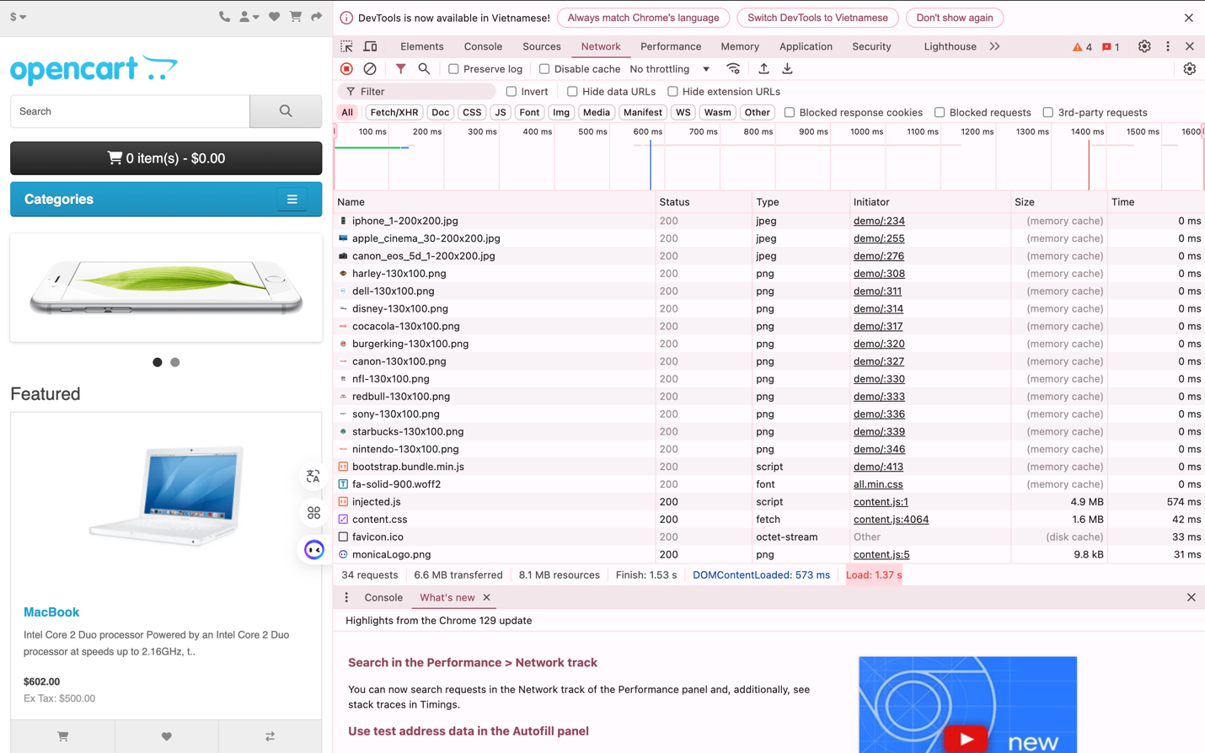

- Trạng thái: Thành công
- Đạt yêu cầu và tốt. Thông thường, thời gian tải trang lý tưởng nằm trong khoảng từ 1 đến 3 giây – nó đảm bảo trải nghiệm người dùng mượt mà

C. Các ca kiểm thử biên (Boundary Test Cases)

Test Case 11: Nhập ký tự đặc biệt trong trường email
- Mã kiểm thử: TC11
- Tiêu đề: Kiểm tra nhập ký tự đặc biệt trong trường email
- Mô tả: Nhập email chứa ký tự đặc biệt và kiểm tra phản hồi của hệ thống.
- Điều kiện tiên quyết: Truy cập trang đăng ký.
- Các bước kiểm thử:
  - Điền email với ký tự đặc biệt như “1@@@lhp@gmail.com”.
  - Nhấn “Continue”.
- Kết quả mong đợi: Hệ thống hiển thị thông báo lỗi về định dạng email không hợp lệ.
- Kết quả thực tế:
Truy cập trang Register http://localhost/demo/index.php?route=account/register&language=en-gb
Nhập đúng định dạng và đầy đủ thông tin các trường “First Name”, “Last Name”, “Password”
trường “E-Mail”: 1@@@lhp@gmail.com
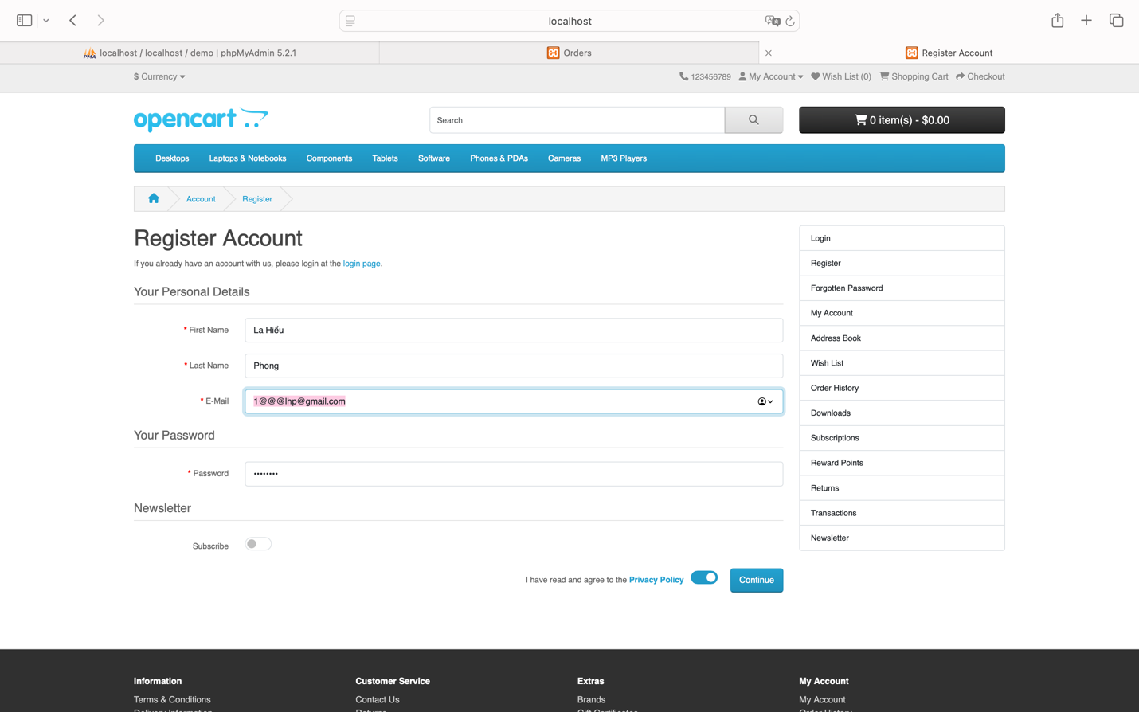

Hệ thống hiển thị thông báo lỗi cho trường E-Mail: “Phần đứng sau ‘@’ không được chứa biểu tượng ‘@’. ”
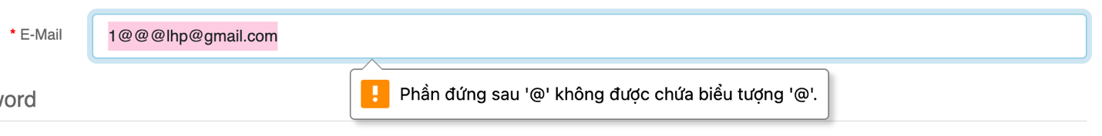

- Trạng thái: Thành công
- Với điều kiện thông báo lỗi là chính xác và dễ hiểu cho người dùng. Tuy nhiên, thông báo hiện tại có thể gây khó hiểu. Một gợi ý cải thiện thông báo có thể là: “Email không được chứa nhiều hơn một ký tự ‘@’” để rõ ràng hơn về lý do sai định dạng

Test Case 12: Kiểm tra nhập số ký tự tối đa trong trường tên người dùng
- Mã kiểm thử: TC12
- Tiêu đề: Kiểm tra nhập số ký tự tối đa trong trường tên người dùng
- Mô tả: Kiểm tra phản hồi của hệ thống khi người dùng nhập tên vượt quá số ký tự cho phép.
- Điều kiện tiên quyết: Truy cập trang đăng ký.
- Các bước kiểm thử:
  - Điền trường "First Name" và "Last Name" với một chuỗi ký tự dài hơn 32 ký tự (giả định nhập vượt 32 ký tự).
  - Nhấn “Continue”.
- Kết quả mong đợi: Hệ thống hiển thị thông báo lỗi về việc tên người dùng vượt quá số ký tự cho phép.
- Kết quả thực tế:
Truy cập trang đăng kí http://localhost/demo/index.php?route=account/register&language=en-gb
Gỉa định nhập trường "First Name" và "Last Name"
First Name: 11111111111111111111111111111111111111111111111111111111111111111111
Last Name: 11111111111111111111111111111111111111111111111111111111111111111111
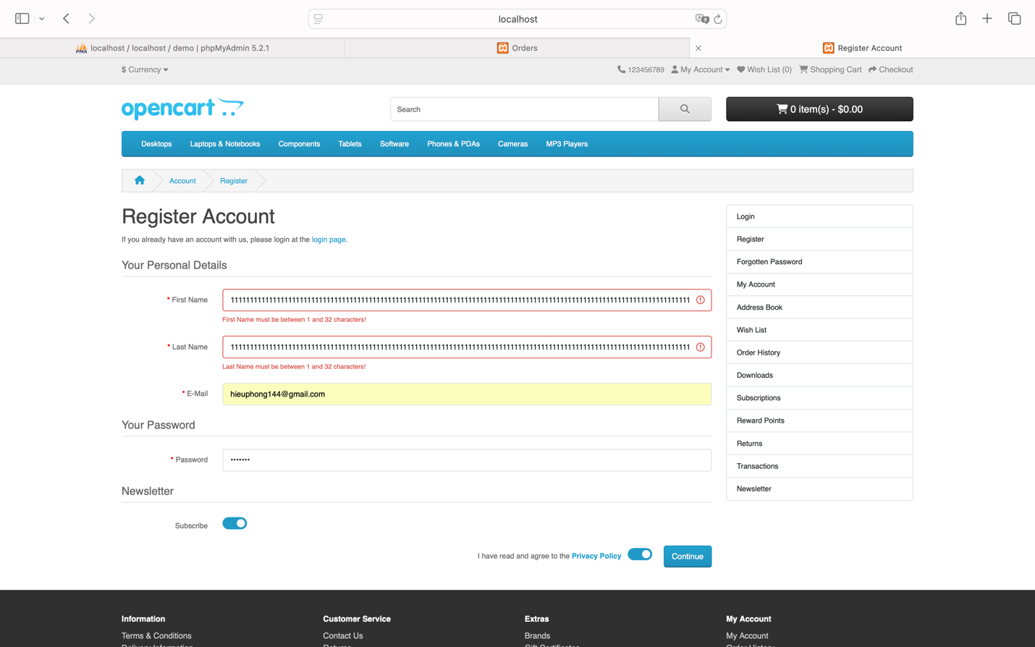
2 biểu mẫu lỗi được hiển thị trên trường “First Name” với thông báo lỗi “First Name must be between 1 and 32 characters!” và trường “Last Name” với thông báo lỗi “Last Name must be between 1 and 32 characters!”
- Trạng thái: Thành công
- Hệ thống hoạt động đúng như mong đợi và giúp cải thiện trải nghiệm người dùng bằng cách cung cấp thông báo lỗi rõ ràng, tuy nhiên cần bổ sung thêm phần thông báo ngay tại thời điểm người dùng nhập quá nhiều ký tự để tránh bước nhấn "Continue" mới xuất hiện lỗi.

Test Case 13: Kiểm tra trường mật khẩu với ký tự tối thiểu
- Mã kiểm thử: TC13
- Tiêu đề: Kiểm tra trường mật khẩu với số ký tự tối thiểu
- Mô tả: Kiểm tra hệ thống khi người dùng nhập mật khẩu ngắn hơn số ký tự tối thiểu yêu cầu.
- Điều kiện tiên quyết: Truy cập trang đăng ký.
- Các bước kiểm thử:
  - Điền mật khẩu từ 4 đến 20 ký tự (giả định chỉ nhập 3 kí tự).
  - Nhấn “Continue”.
- Kết quả mong đợi: Hệ thống hiển thị thông báo lỗi yêu cầu mật khẩu phải có tối thiểu 4 đến 20 ký tự.
- Kết quả thực tế:
Truy cập trang đăng kí http://localhost/demo/index.php?route=account/register&language=en-gb
Gỉa định nhập trường "Password": 123
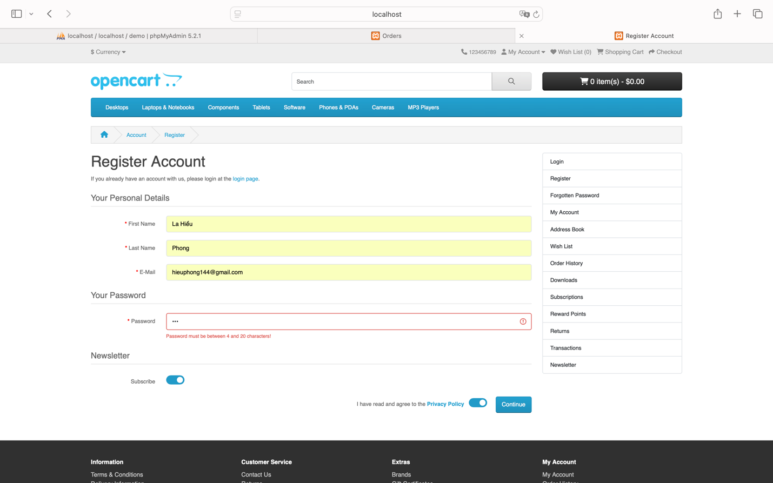
Biểu mẫu lỗi được hiển thị trên trường “Password” với thông báo lỗi “Password must be between 4 and 20 characters!”
- Trạng thái: Thành công
- Hệ thống đã hoạt động đúng như mong đợi, giúp bảo vệ dữ liệu người dùng và đảm bảo tính bảo mật thông qua việc hạn chế mật khẩu quá ngắn.

Test Case 14: Kiểm tra nhập giá trị số âm trong trường số lượng sản phẩm
- Mã kiểm thử: TC14
- Tiêu đề: Kiểm tra nhập giá trị số âm trong trường số lượng sản phẩm
- Mô tả: Kiểm tra hệ thống khi người dùng nhập số lượng sản phẩm là giá trị âm.
- Điều kiện tiên quyết: Truy cập trang thêm sản phẩm vào giỏ hàng.
- Các bước kiểm thử:
  - Nhập số lượng sản phẩm là “-1”.
  - Nhấn “Add to Cart”.
- Kết quả mong đợi: Hệ thống hiển thị thông báo lỗi hoặc không chấp nhận giá trị âm cho trường số lượng sản phẩm.
- Kết quả thực tế:
Giả sử truy cập trang chi tiết sản phẩm “MacBook” http://localhost/demo/index.php?route=product/product&language=en-gb&product_id=43
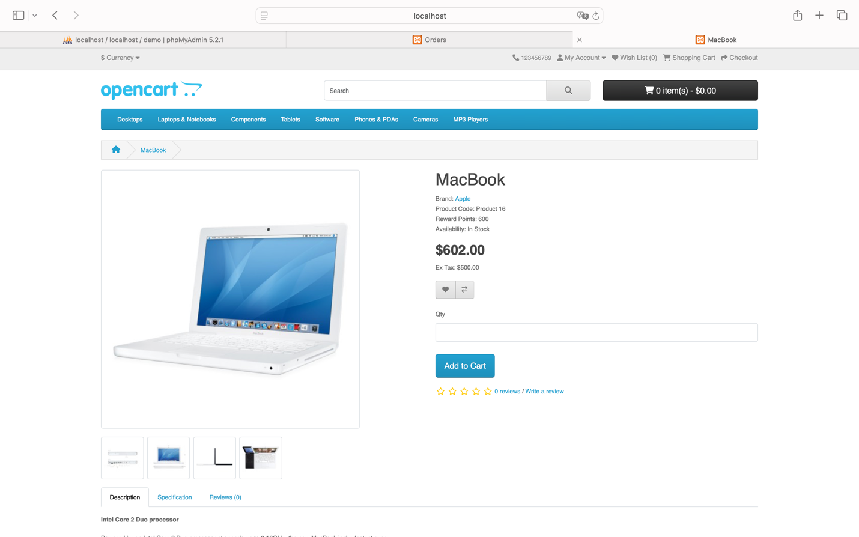
Tôi nhập “Qty” là -1 và nhấn nút “Add to Cart”
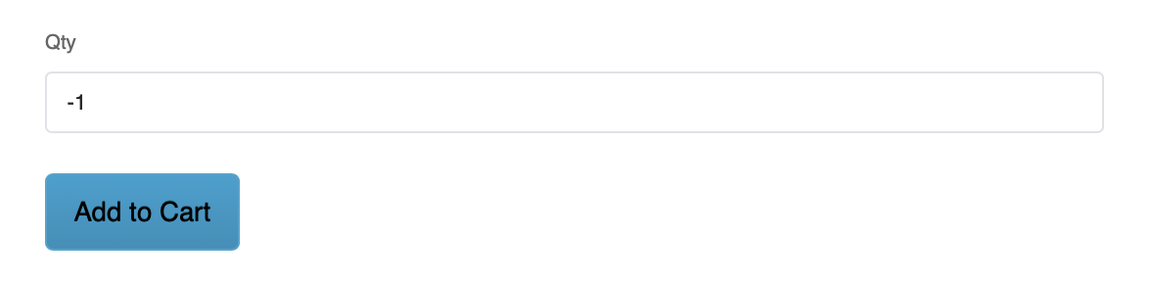
Thì thông báo dialog hiện lên “Success: You have added MacBook to your shopping cart!”

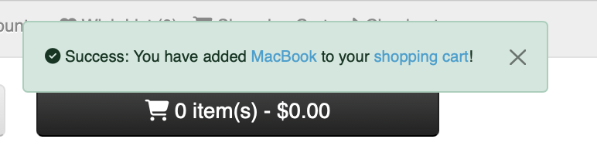
Nhưng không cập nhật sản phẩm giỏ hàng, giỏ hàng vẫn trống (cụ thể vẫn hiển thị nút “0 item(s) - $0.00’)
- Trạng thái: Thất bại
- Đây là một lỗi vì hệ thống không nên chấp nhận số lượng sản phẩm âm và cần phản hồi bằng cách hiển thị thông báo lỗi hoặc ngăn chặn thao tác này.

Test Case 15: Kiểm tra nhập giá trị cực đại trong trường số lượng sản phẩm
- Mã kiểm thử: TC15
- Tiêu đề: Kiểm tra nhập giá trị cực đại trong trường số lượng sản phẩm
- Mô tả: Kiểm tra hệ thống khi người dùng nhập số lượng sản phẩm vượt quá giới hạn cho phép.
- Điều kiện tiên quyết: Truy cập trang thêm sản phẩm mới
- Các bước kiểm thử:
  - Nhập số lượng sản phẩm với giá trị cực đại - Số lượng tối đa: 2147483647 (giả định tôi nhập vượt giá trị 2147483647 là 2147483648)
  - Nhấn “Add to Cart” để thêm sản phẩm vào giỏ hàng
- Kết quả mong đợi: Hệ thống hiển thị thông báo lỗi hoặc không chấp nhận giá trị vượt quá giới hạn cho phép.
- Kết quả thực tế:
Giả sử truy cập trang chi tiết sản phẩm “MacBook” http://localhost/demo/index.php?route=product/product&language=en-gb&product_id=43
Tôi nhập “Qty” là 2147483648 và nhấn nút “Add to Cart”
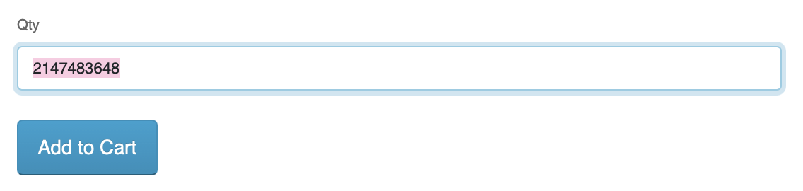
Thì thông báo dialog hiện lên “Success: You have added MacBook to your shopping cart!” và chỉ cập nhật trong giỏ hàng với số lượng tối đa là “2147483647 item(s)”
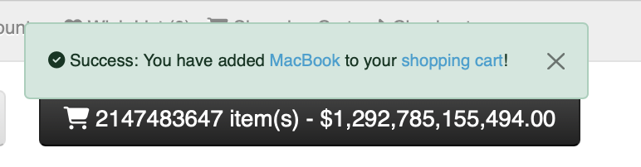
- Trạng thái: Thất bại
- Hệ thống đã không hiển thị thông báo lỗi khi nhập giá trị vượt quá giới hạn.Hành vi của hệ thống không tương ứng với yêu cầu kiểm thử ban đầu.

Báo cáo lỗi (Bug Reporting)

Lỗi 01: Lỗi trong quá trình thêm âm sản phẩm vào giỏ hàng
- Mã lỗi: ERR01
- Tiêu đề: Cho phép nhập số lượng sản phẩm âm nhưng không cập nhật giỏ hàng
- Mô tả: Khi người dùng truy cập trang chi tiết sản phẩm và nhập số lượng sản phẩm âm, hệ thống hiển thị thông báo thành công khi thêm vào giỏ hàng, nhưng thực tế giỏ hàng không được cập nhật và vẫn hiển thị là trống.
- Mức độ nghiêm trọng: Cao
- Mức độ ưu tiên: Trung bình
- Môi trường: Safari, macOS, phiên bản OpenCart Demo.
- Các bước tái hiện:
  - Truy cập trang sản phẩm bất kỳ. (cụ thể trang chi tiết sản phẩm "MacBook")
  - Nhập giá trị số lượng sản phẩm ("Qty") là -1.
  - Nhấn nút “Add to Cart”.
  - Kiểm tra biểu tượng giỏ hàng ở góc trên cùng.
Hành vi mong đợi: Hệ thống cần kiểm tra và ngăn chặn việc nhập giá trị âm trong trường số lượng sản phẩm. Khi người dùng cố gắng nhập số lượng âm, cần hiển thị thông báo lỗi và không cho phép thêm sản phẩm vào giỏ hàng.
- Hành vi thực tế: Hệ thống cho phép người dùng nhập giá trị âm vào trường số lượng sản phẩm ("Qty"), đồng thời hiển thị thông báo thành công khi thêm vào giỏ hàng. Tuy nhiên, sản phẩm không được thêm vào giỏ hàng và giỏ hàng vẫn trống.
Giả sử truy cập trang chi tiết sản phẩm “MacBook” http://localhost/demo/index.php?route=product/product&language=en-gb&product_id=43
Tôi nhập “Qty” là -1 và nhấn nút “Add to Cart”
Thì thông báo dialog hiện lên “Success: You have added MacBook to your shopping cart!”

Nhưng không cập nhật sản phẩm giỏ hàng, giỏ hàng vẫn trống (cụ thể vẫn hiển thị nút “0 item(s) - $0.00’)
Nhận xét: Đây là một lỗi nghiêm trọng vì hệ thống không nên cho phép người dùng nhập số lượng âm. Việc hiển thị thông báo thành công mà không thực hiện bất kỳ hành động nào là không hợp lý, gây nhầm lẫn cho người dùng. Hệ thống cần phải kiểm tra và ngăn chặn các giá trị số lượng không hợp lệ (ví dụ: số âm) trước khi cho phép thêm sản phẩm vào giỏ hàng.

Bước cải tiến:
  - Kiểm tra giá trị đầu vào trước khi thêm vào giỏ hàng: Hệ thống cần thực hiện kiểm tra giá trị số lượng ngay khi người dùng nhập vào trường "Qty". Nếu giá trị âm hoặc bằng 0, hệ thống cần hiển thị thông báo lỗi và không cho phép thêm sản phẩm vào giỏ hàng.
  - Thông báo lỗi rõ ràng: Thay vì hiển thị thông báo "Success", hệ thống cần hiển thị thông báo lỗi như: “Số lượng sản phẩm phải là số dương lớn hơn 0” để người dùng hiểu rõ vấn đề.
Cải tiến hiển thị giao diện giỏ hàng:
  - Hệ thống nên cập nhật giao diện giỏ hàng ngay lập tức khi người dùng nhập giá trị hợp lệ và nhấn “Add to Cart”, giúp người dùng biết rõ ràng rằng sản phẩm đã được thêm vào thành công và giỏ hàng được cập nhật chính xác.
- Cần kiểm tra giá trị âm và thông báo lỗi.

Lỗi 02: Lỗi trong quá trình thêm vượt quá số lượng sản phẩm vào giỏ hàng
- Mã lỗi: ERR02
- Tiêu đề: Cho phép nhập số lượng sản phẩm vượt quá giới hạn nhưng không xử lý đúng
Mô tả: Khi người dùng nhập số lượng sản phẩm vượt quá giới hạn giá trị cho phép, hệ thống vẫn hiển thị thông báo thành công và tự động điều chỉnh số lượng về mức tối đa có thể lưu trữ, nhưng không cảnh báo cho người dùng.
.
- Mức độ nghiêm trọng: Trung bình
- Mức độ ưu tiên: Trung bình
- Môi trường: Safari, macOS, phiên bản OpenCart Demo.
- Các bước tái hiện:
  - Truy cập trang sản phẩm bất kỳ. (cụ thể trang chi tiết sản phẩm "MacBook")
  - Nhập giá trị số lượng sản phẩm ("Qty") là 2147483648.
  - Nhấn nút “Add to Cart”.
  - Kiểm tra biểu tượng giỏ hàng ở góc trên cùng.
Hành vi mong đợi: Hệ thống nên giới hạn số lượng nhập vào trong phạm vi hợp lý và hiển thị cảnh báo khi người dùng cố gắng nhập giá trị vượt quá giới hạn cho phép. Thay vì tự động điều chỉnh mà không có thông báo, cần cung cấp thông tin cho người dùng về giới hạn số lượng sản phẩm.
Hành vi thực tế: Hệ thống cho phép người dùng nhập giá trị vượt quá giới hạn cho phép của trường số lượng sản phẩm ("Qty"). Mặc dù hệ thống tự động điều chỉnh số lượng về mức tối đa (2147483647), nhưng lại không thông báo cho người dùng về sự thay đổi này, dẫn đến sự nhầm lẫn.
Giả sử truy cập trang chi tiết sản phẩm “MacBook” http://localhost/demo/index.php?route=product/product&language=en-gb&product_id=43
Tôi nhập “Qty” là 2147483648 và nhấn nút “Add to Cart”
Thì thông báo dialog hiện lên “Success: You have added MacBook to your shopping cart!” và chỉ cập nhật trong giỏ hàng với số lượng tối đa là “2147483647 item(s)”

Nhận xét: Đây cũng là một lỗi liên quan đến việc không xử lý đúng các giá trị lớn vượt quá giới hạn kiểu dữ liệu. Hệ thống cần kiểm tra giá trị đầu vào để đảm bảo rằng số lượng sản phẩm không vượt quá giới hạn mà kiểu dữ liệu có thể xử lý được.

Bước cải tiến:
Xử lý nhập số lượng vượt quá giới hạn:
  - Giới hạn giá trị nhập vào: Hệ thống cần giới hạn giá trị tối đa cho số lượng sản phẩm, ví dụ không cho phép người dùng nhập số lượng lớn hơn 2147483647 (hoặc giới hạn tùy theo yêu cầu của hệ thống).
  - Thông báo lỗi khi vượt quá giới hạn: Nếu người dùng nhập giá trị vượt quá giới hạn, hệ thống cần hiển thị thông báo như: “Số lượng sản phẩm tối đa là 2147483647” và không thêm sản phẩm vào giỏ hàng.
Cải tiến hiển thị giao diện giỏ hàng:
  - Hệ thống nên cập nhật giao diện giỏ hàng ngay lập tức khi người dùng nhập giá trị hợp lệ và nhấn “Add to Cart”, giúp người dùng biết rõ ràng rằng sản phẩm đã được thêm vào thành công và giỏ hàng được cập nhật chính xác.
- Cần giới hạn số lượng sản phẩm và hiển thị thông báo phù hợp khi giá trị vượt quá.

Lỗi 03: Lỗi trong quá trình giới hạn thời gian trong trường "Delivery Date"
- Mã lỗi: ERR03
- Tiêu đề: Không kiểm tra giới hạn thời gian trong trường "Delivery Date"
- Mô tả: Hệ thống cho phép nhập ngày giao hàng trong quá khứ. Sau khi nhập ngày không hợp lệ, người dùng vẫn có thể thêm sản phẩm vào giỏ hàng và hoàn tất thanh toán với ngày giao hàng sai.
- Mức độ nghiêm trọng: Lớn
- Mức độ ưu tiên: Cao
- Môi trường: Safari, macOS, phiên bản OpenCart Demo.
- Các bước tái hiện:
  - Truy cập trang chi tiết sản phẩm bất kỳ.
  - Nhập vào trường "Delivery Date" một thời điểm trong quá khứ, ví dụ: năm 2023.
  - Nhấn "Add to Cart" để thêm sản phẩm vào giỏ hàng.
  - Tiếp tục đến trang "Checkout" và hoàn tất thanh toán.
Hành vi mong đợi: Hệ thống phải kiểm tra ngày giao hàng và không cho phép người dùng nhập ngày đã qua. Nếu người dùng nhập một ngày không hợp lệ (trước ngày hiện tại), hệ thống nên hiển thị thông báo lỗi và yêu cầu chỉnh sửa.
Hành vi thực tế: Số lượng sản phẩm không thay đổi.
Giả sử truy cập chi tiết sản phẩm “HP LP3065” http://localhost/demo/index.php?route=product/product&language=en-gb&product_id=47&search=hp

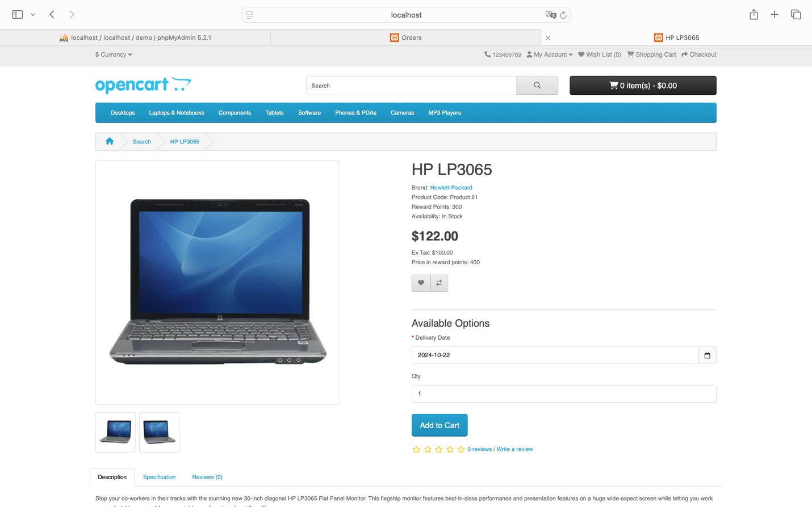
Mục “Delivery Date” không giới hạn thời điểm trước đó
Hiện tại năm nay là 2024, nhưng khi nhập năm trước đó 2023 chẳng hạn
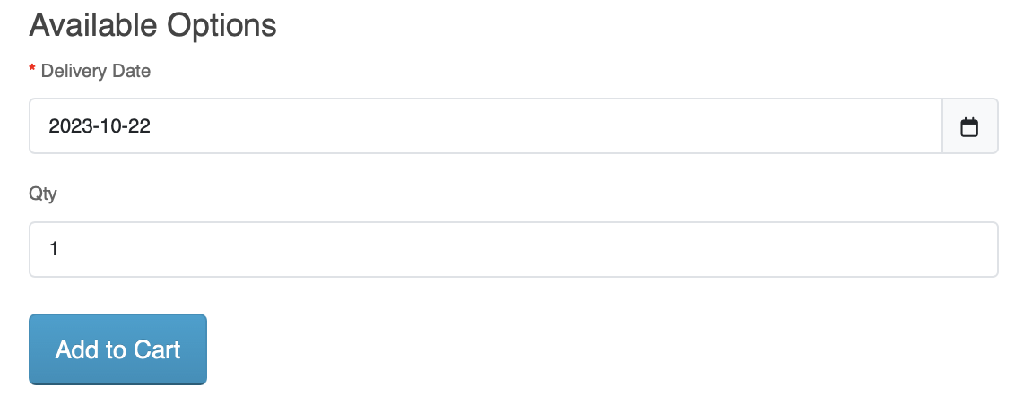
Nhấn tiếp “Add to Cart” thì sản phẩm vẫn được thêm vào giỏ hàng với dòng dialog thông báo “Success: You have added HP LP3065 to your shopping cart!” và nút giỏ hàng cũng được cập nhật thành “1 item(s) - $122.00”

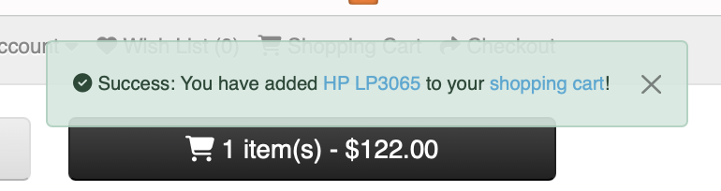
Thông tin nhanh đơn hàng của vừa thêm vào giỏ hàng vẫn hiển thị năm 2023
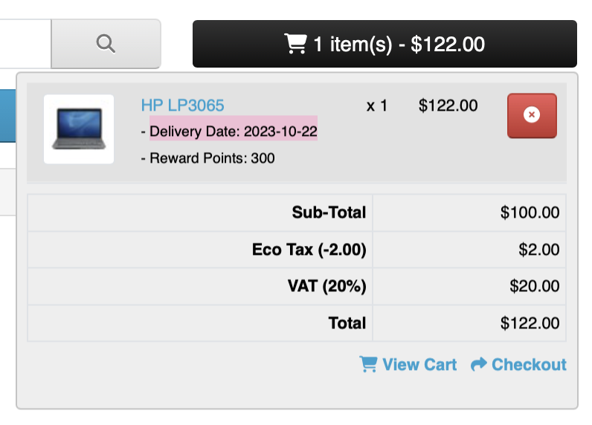
Và trang “Checkout” cũng hiển thị 2023
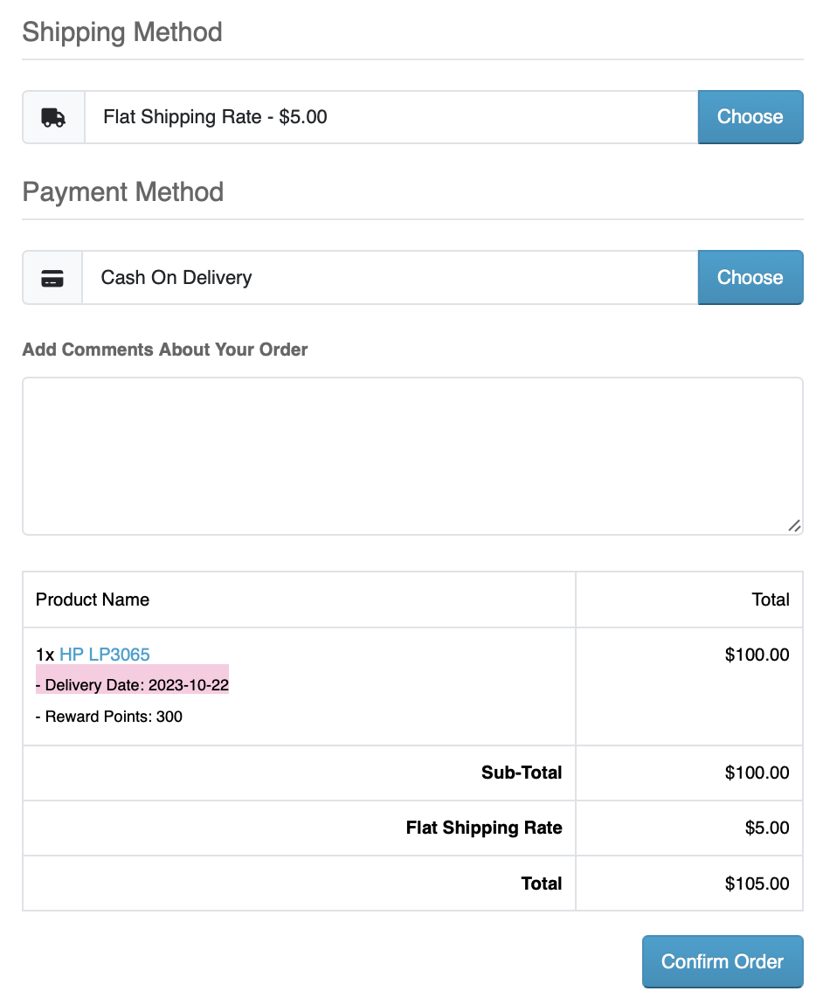
Và khi Checkout thành công thì đơn hàng vẫn năm 2023
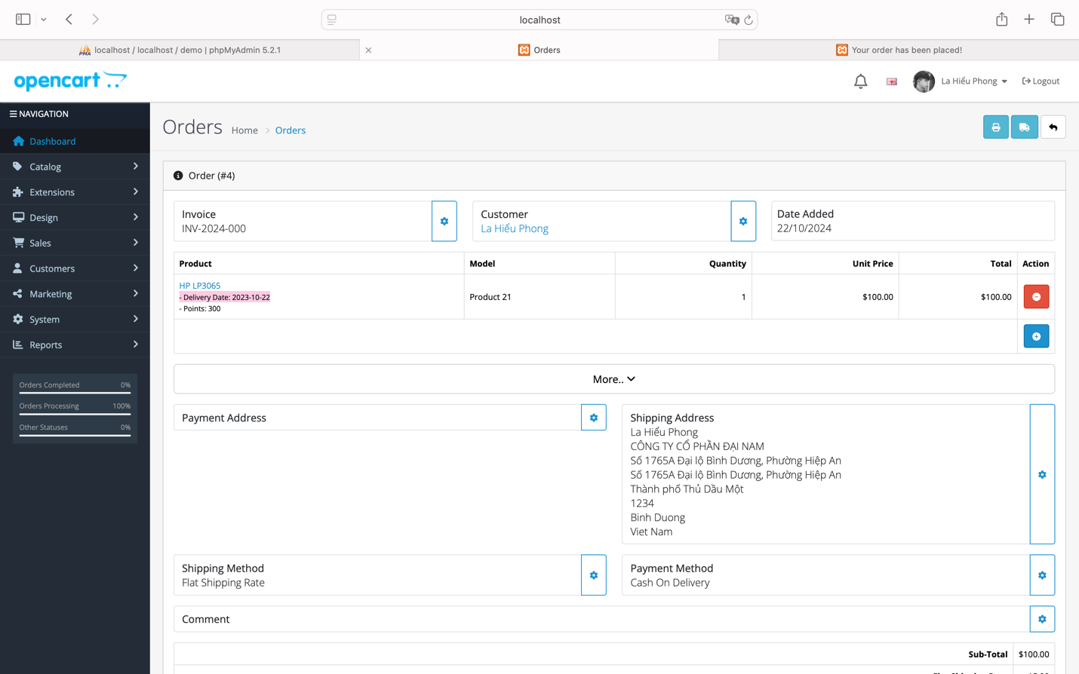

Nhận xét:
Hệ thống đã bỏ qua kiểm tra quan trọng liên quan đến thời gian, dẫn đến tình trạng người dùng có thể nhập và hoàn tất đơn hàng với ngày giao hàng trong quá khứ. Điều này có thể dẫn đến các vấn đề liên quan đến tính chính xác và sự khả thi trong việc thực hiện đơn hàng.

Bước cải tiến:
- Kiểm tra ngày nhập vào:
  - Hệ thống cần thực hiện kiểm tra ngay khi người dùng nhập giá trị vào trường "Delivery Date". Nếu ngày được nhập nhỏ hơn ngày hiện tại, cần hiển thị thông báo lỗi như: “Ngày giao hàng không thể là ngày đã qua. Vui lòng chọn một ngày hợp lệ trong tương lai.”
- Chặn quy trình thêm vào giỏ hàng và thanh toán:
  - Nếu ngày giao hàng không hợp lệ, hệ thống không cho phép người dùng thêm sản phẩm vào giỏ hàng và hoàn tất thanh toán. Chỉ khi người dùng nhập một ngày hợp lệ (trong tương lai), họ mới có thể tiếp tục.
- Thông báo lỗi rõ ràng:
  - Cần cung cấp thông báo lỗi cụ thể để người dùng biết rõ vấn đề về ngày nhập vào và cách khắc phục.
- Kiểm tra tự động:
  - Cân nhắc thêm tính năng kiểm tra ngày tự động, ví dụ: không cho phép chọn ngày trong quá khứ trong lịch giao hàng.

Lỗi 04: Lỗi đánh giá sản phẩm
- Mã lỗi: ERR04
- Tiêu đề: Không tải trang đánh giá sản phẩm
- Mô tả: Khi nhấn vào nút đánh giá sản phẩm trên trang chi tiết sản phẩm, trang đánh giá không tải được, khiến người dùng không thể gửi đánh giá.
- Mức độ nghiêm trọng: Trung bình
- Mức độ ưu tiên: Cao
- Môi trường: Safari, macOS, phiên bản OpenCart Demo.
- Các bước tái hiện:
  - Truy cập trang sản phẩm bất kỳ.
  - Nhấn vào nút "Write a review" để đánh giá sản phẩm.
  - Nhấn "Continue" sau khi hoàn thành nội dung đánh giá.
- Hành vi mong đợi: Sau khi nhấn "Continue", trang đánh giá sẽ tải và đánh giá của người dùng sẽ được gửi thành công hoặc hiển thị thông báo về việc đánh giá thành công.
- Hành vi thực tế:
Giả định truy cập trang chi tiết sản phẩm “MacBook” http://localhost/demo/index.php?route=product/product&language=en-gb&product_id=43
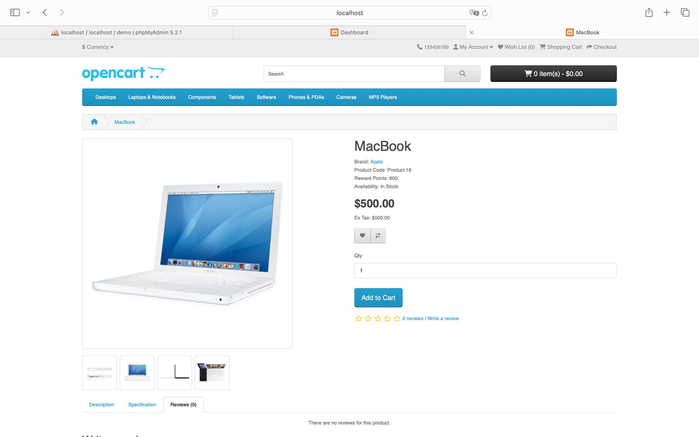
Khi nhấn đánh giá sản phẩm
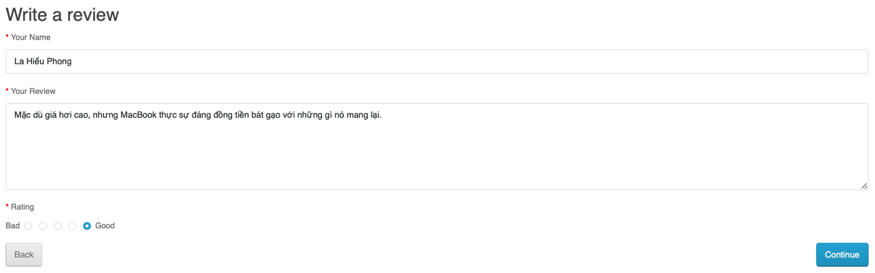
Và nhấn tiếp “Continue” và không có load trang đánh giá

Nhận xét:
Lỗi này ảnh hưởng đến trải nghiệm người dùng và làm giảm khả năng tương tác với hệ thống, đặc biệt là chức năng đánh giá sản phẩm, một phần quan trọng giúp cải thiện trải nghiệm mua sắm.

Bước cải tiến:
- Kiểm tra kết nối và tính năng tải trang đánh giá:
  - Đảm bảo rằng trang đánh giá sản phẩm được tải chính xác và người dùng có thể hoàn thành quá trình đánh giá mà không gặp lỗi.
- Cải tiến thông báo lỗi:
  - Nếu việc tải trang đánh giá thất bại, hệ thống nên hiển thị thông báo lỗi rõ ràng để người dùng biết về vấn đề này và có thể thử lại sau.
- Xử lý nhanh lỗi tải trang:
  - Kiểm tra lại mã nguồn liên quan đến tính năng đánh giá để đảm bảo không có lỗi gây ảnh hưởng đến việc tải trang đánh giá sản phẩm.
- Tăng tính tương tác:
  - Cải thiện tốc độ tải và trải nghiệm người dùng khi thực hiện đánh giá, đảm bảo quá trình diễn ra mượt mà và không bị gián đoạn.

Lỗi 05: Lỗi không hiển thị trang nhập mật khẩu mới khi quên mật khẩu
- Mã lỗi: ERR05
- Tiêu đề: Không hiển thị trang nhập mật khẩu mới khi quên mật khẩu
- Mô tả: Hệ thống điều hướng trở lại trang đăng nhập mà không hiển thị trang nhập mật khẩu mới
- Mức độ nghiêm trọng: Lớn
- Mức độ ưu tiên: Cao
- Các bước tái hiện:
  - Truy cập trang đăng nhập
  - Nhấn vào liên kết "Forgotten Password" và hệ thống điều hướng đến trang ForgottenPassword
  - Nhập địa chỉ email đã đăng ký và nhấn "Continue".
Hành vi mong đợi: Sau khi nhập email để khôi phục mật khẩu, hệ thống phải gửi email xác nhận đến địa chỉ email người dùng. Hệ thống phải cung cấp trang để người dùng nhập mật khẩu mới hoặc điều hướng đến trang đặt lại mật khẩu thông qua liên kết gửi qua email.
Hành vi thực tế:
Truy cập trang Login http://localhost/demo/index.php?route=account/login&language=en-gb
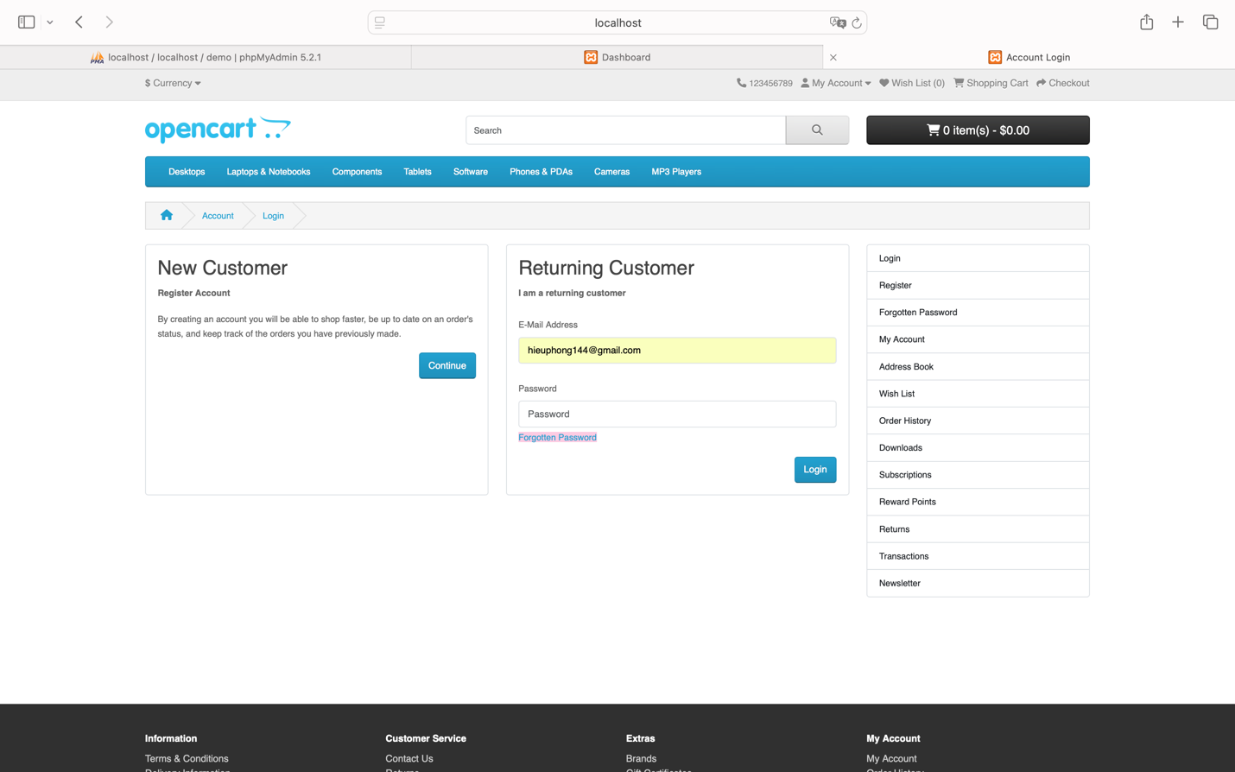
Nhấn vào thẻ liên kết “Forgotten Password” điều hướng đến trang http://localhost/demo/index.php?route=account/forgotten&language=en-gb
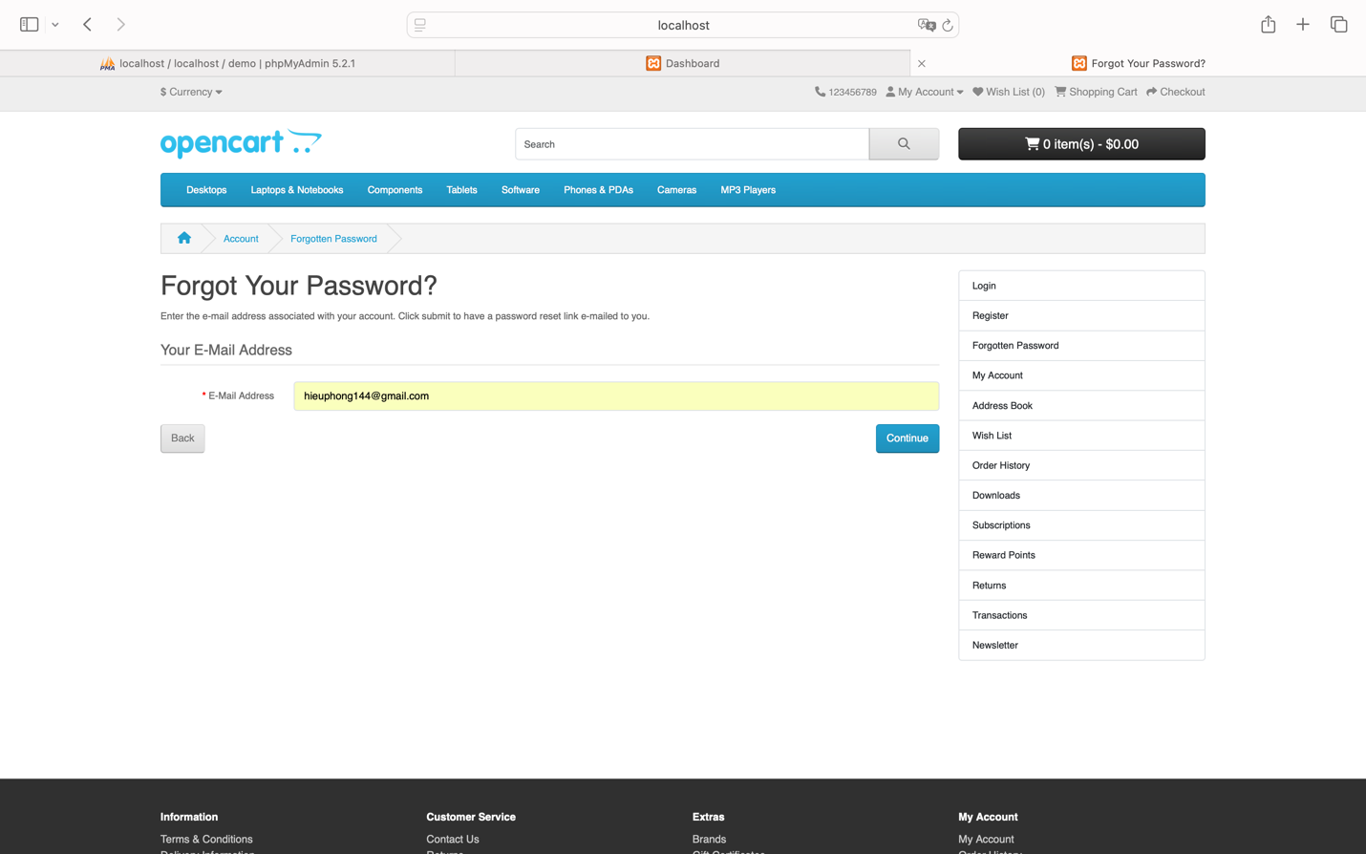
Và khi nhập lại “E-Mail Address” được đăng kí trước đó, và nhấn “Continue”, thì lại điều hướng đến trang login http://localhost/demo/index.php?route=account/login&language=en-gb và không có trang để hiển thị trường nhập lại mật khẩu để thay đổi mật khẩu, nhưng lại hiện thông báo dạng alert “ Success: Your password has been successfully updated.”
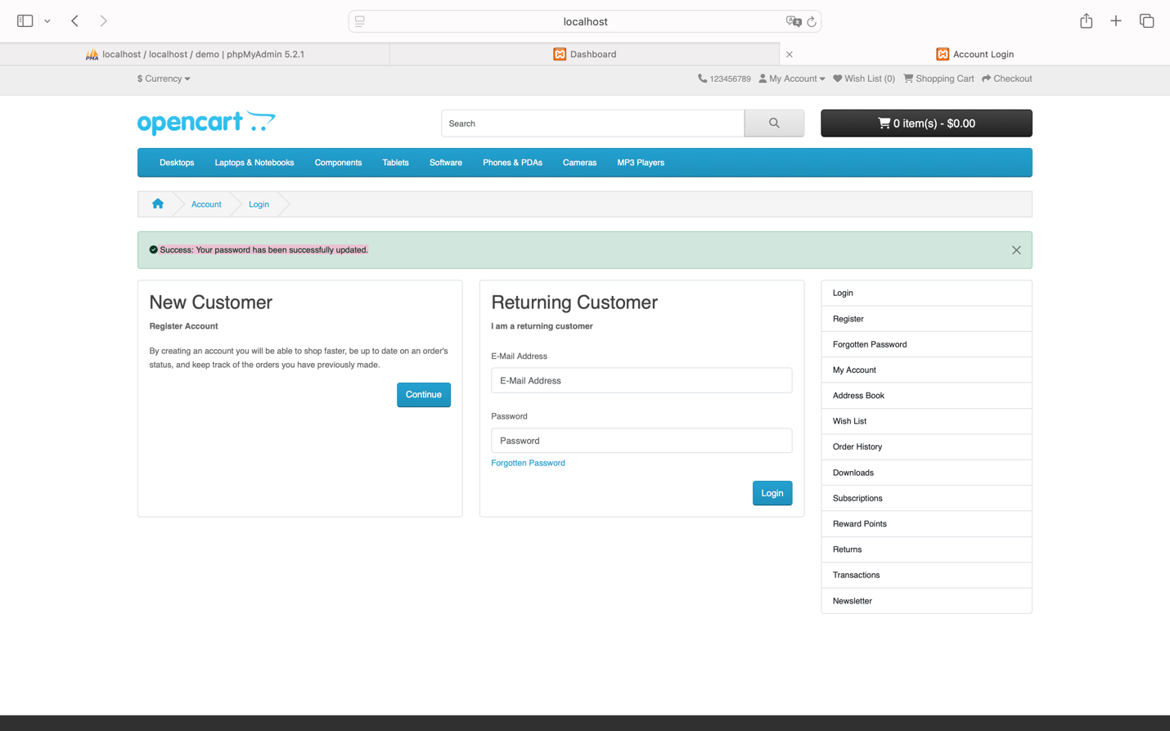

Nhận xét:
Lỗi này ảnh hưởng nghiêm trọng đến tính năng khôi phục mật khẩu, khiến người dùng không thể thay đổi mật khẩu khi quên. Điều này làm gián đoạn quá trình đăng nhập và có thể gây ra sự bất tiện lớn cho người dùng.

Bước cải tiến:
- Sửa luồng điều hướng:
  - Khi người dùng nhấn vào "Continue" sau khi nhập email, hệ thống cần phải gửi email xác nhận có chứa liên kết để người dùng đặt lại mật khẩu.
  - Sau đó, hệ thống phải hiển thị trang nhập mật khẩu mới để thay đổi.
- Chỉnh sửa thông báo hệ thống:
  - Nếu không có thay đổi mật khẩu nào xảy ra, hệ thống không nên hiển thị thông báo "Success". Thay vào đó, thông báo phải chính xác, ví dụ: “A link to reset your password has been sent to your email.”
- Kiểm tra và khắc phục luồng email:
  - Đảm bảo rằng hệ thống gửi email khôi phục mật khẩu đúng cách và người dùng có thể truy cập liên kết để đặt lại mật khẩu mới một cách an toàn.
- Cải thiện tính bảo mật:
  - Đảm bảo rằng chỉ người dùng có quyền truy cập email mới có thể thay đổi mật khẩu thông qua liên kết bảo mật, nhằm tránh các rủi ro liên quan đến bảo mật tài khoản.

Lỗi 06: Lỗi nhập ký tự đặc biệt trong trường tên sản phẩm
- Mã lỗi: ERR06
- Tiêu đề: Cho phép nhập ký tự đặc biệt trong tên sản phẩm
- Mô tả: Hệ thống cho phép nhập ký tự đặc biệt vào tên sản phẩm khi thêm sản phẩm mới.
- Mức độ nghiêm trọng: Trung bình
- Mức độ ưu tiên: Cao
- Môi trường: Safari, MacOS, phiên bản OpenCart Demo.
- Các bước tái hiện:
  - Truy cập trang đăng ký
  - Nhập thông tin chứa ký tự đặc biệt
  - Nhấn "Continue".
Hành vi mong đợi:Hệ thống phải kiểm tra định dạng của các trường "First Name", "Last Name", và "E-Mail", từ chối các ký tự đặc biệt không hợp lệ. Nếu nhập ký tự đặc biệt không được phép, hệ thống phải hiển thị thông báo lỗi và yêu cầu người dùng nhập lại thông tin hợp lệ.
Hành vi thực tế:
Truy cập trang Register http://localhost/demo/index.php?route=account/register&language=en-gb
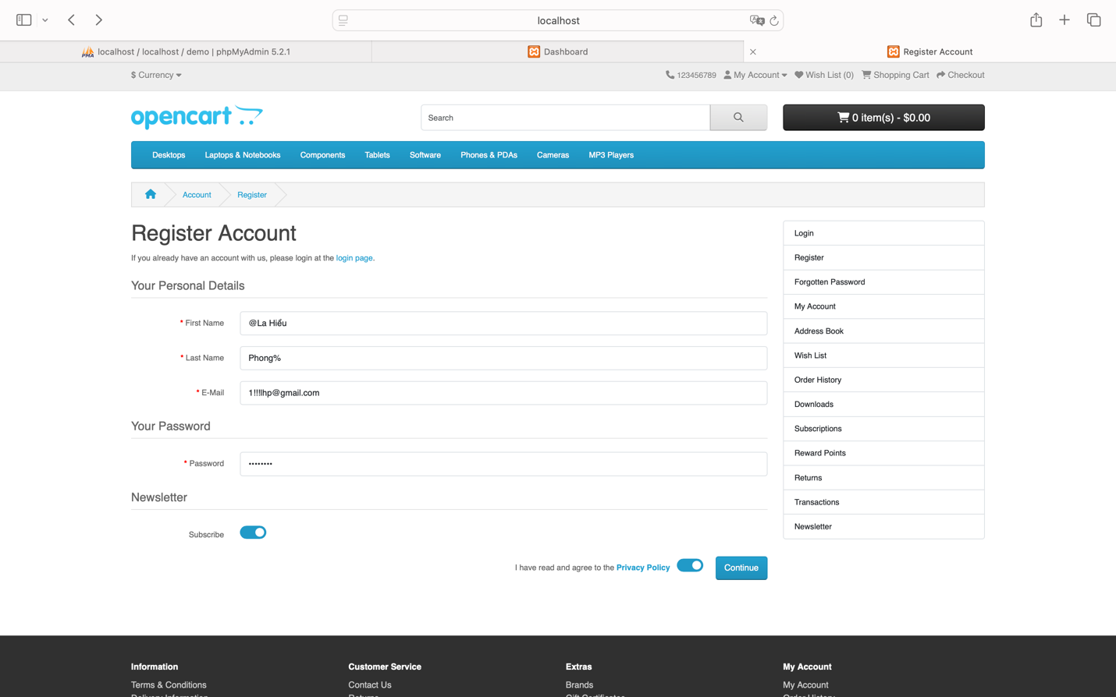
Nhập các trường chứa kí tự đặc biệt:
trường “First Name”: @La Hiểu
trường “Last Name”: Phong@
trường “E-Mail”: 1!!!lhp@gmail.com
trường “Password”: 21112003
và khi bấm “Continute” nó vẫn đăng kí tài khoản thành công chuyển hướng đến trang http://localhost/demo/index.php?route=account/success&language=en-gb&customer_token=a2fe1fb8c88d57cfa27f125fe9
và heading hiện lên “Your Account Has Been Created!”
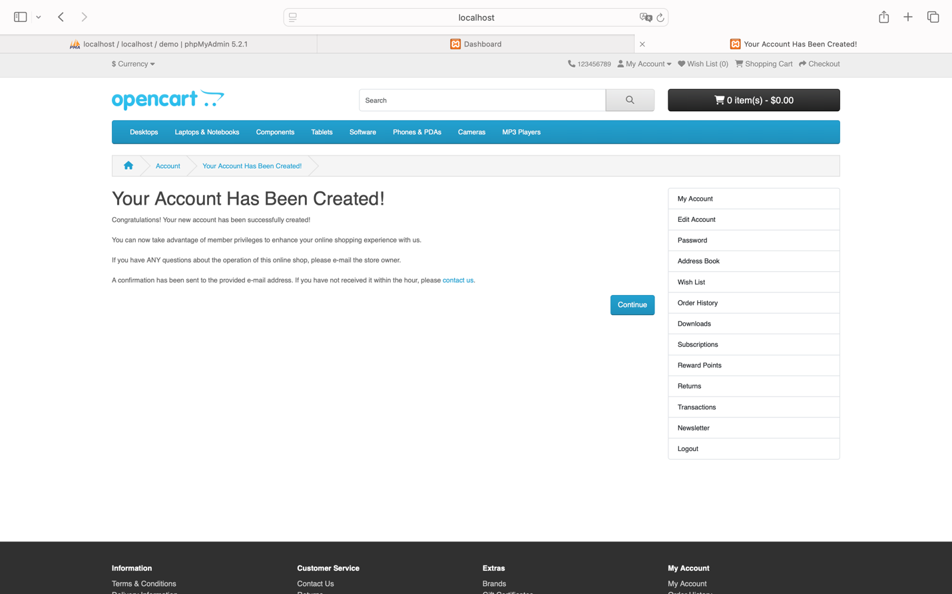

Nhận xét:
Lỗi này dẫn đến việc dữ liệu không chính xác được lưu trữ trong hệ thống, có thể gây ra khó khăn trong việc quản lý thông tin khách hàng và gửi các thông báo qua email. Hơn nữa, sử dụng ký tự đặc biệt trong các trường tên có thể gây ra các vấn đề hiển thị không đúng định dạng trong hệ thống.

Bước cải tiến:
- Kiểm tra dữ liệu đầu vào chặt chẽ:
  - Cập nhật quy tắc kiểm tra dữ liệu cho các trường "First Name", "Last Name", và "E-Mail", loại bỏ các ký tự đặc biệt không hợp lệ.
  - Ví dụ: Đảm bảo tên chỉ bao gồm chữ cái, khoảng trắng và các dấu hợp lệ (nếu có).
- Hiển thị thông báo lỗi rõ ràng:
  - Khi người dùng nhập ký tự không hợp lệ, hệ thống phải hiển thị thông báo lỗi cụ thể để người dùng biết cần phải sửa những trường nào và nhập dữ liệu đúng định dạng.
- Cải thiện trải nghiệm người dùng:
  - Đảm bảo quy trình đăng ký diễn ra một cách mượt mà, nhưng vẫn kiểm soát tốt đầu vào của người dùng để duy trì tính chính xác và nhất quán của dữ liệu.
- Kiểm tra và nâng cấp toàn bộ hệ thống:
  - Thực hiện kiểm tra các trường dữ liệu người dùng trên toàn bộ hệ thống, đảm bảo không có ký tự không hợp lệ nào được lưu trữ, giúp cải thiện bảo mật và tính ổn định của hệ thống.

Lỗi 07: Lỗi mất phiên đăng nhập khi quay lại từ trang tạo đơn hàng trả lại
- Mã lỗi: ERR07
- Tiêu đề: Không thể thực hiện thanh toán với thẻ tín dụng
- Mô tả: Người dùng bị tự động đăng xuất khi nhấn nút "Back" từ trang tạo đơn hàng trả lại sau khi đã đăng nhập thành công vào hệ thống OpenCart Demo.
- Mức độ nghiêm trọng: Trung bình
- Mức độ ưu tiên: Cao
- Môi trường: Chrome, macOS, phiên bản OpenCart Demo.
- Các bước tái hiện:
  - Đăng nhập thành công vào hệ thống.
  - Chọn trang lịch sử đơn hàng
  - Nhấp vào nút “View” để xem chi tiết đơn hàng bất kỳ.
  - Điều hướng đến trang chi tiết đơn hàng
  - Nhấn vào nút “Return” để tạo đơn hàng trả lại sản phẩm đã mua.
  - Điều hướng đến trang tạo đơn hàng trả lại
  - Không muốn tiếp tục nữa, người dùng nhấn nút “Back” để trở lại trang chi tiết đơn hàng.
- Hành vi mong đợi: Khi nhấn nút “Back”, hệ thống sẽ điều hướng người dùng trở lại trang chi tiết đơn hàng mà không mất phiên đăng nhập không hợp lệ.
- Hành vi thực tế:
Giả sử Login thành công
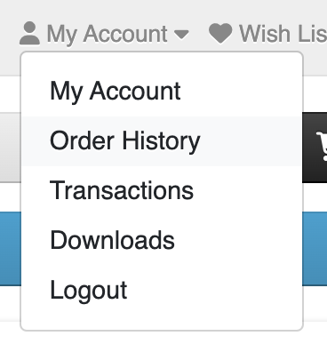
Khi tôi muốn xem “Order History”, nhấp vào điều hướng đến trang http://localhost/demo/index.php?route=account/order&language=en-gb&customer_token=b7dea137184f4974233fb74f37

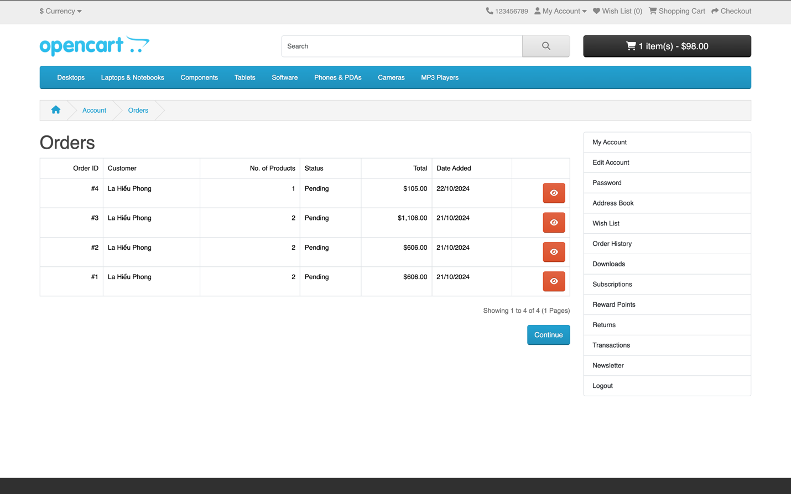
Chọn xem đơn hàng bất kì, nhấp vào nút “View”
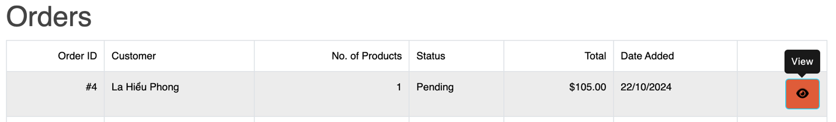
Điều hướng đến trang Order http://localhost/demo/index.php?route=account/order.info&language=en-gb&customer_token=b7dea137184f4974233fb74f37&order_id=4
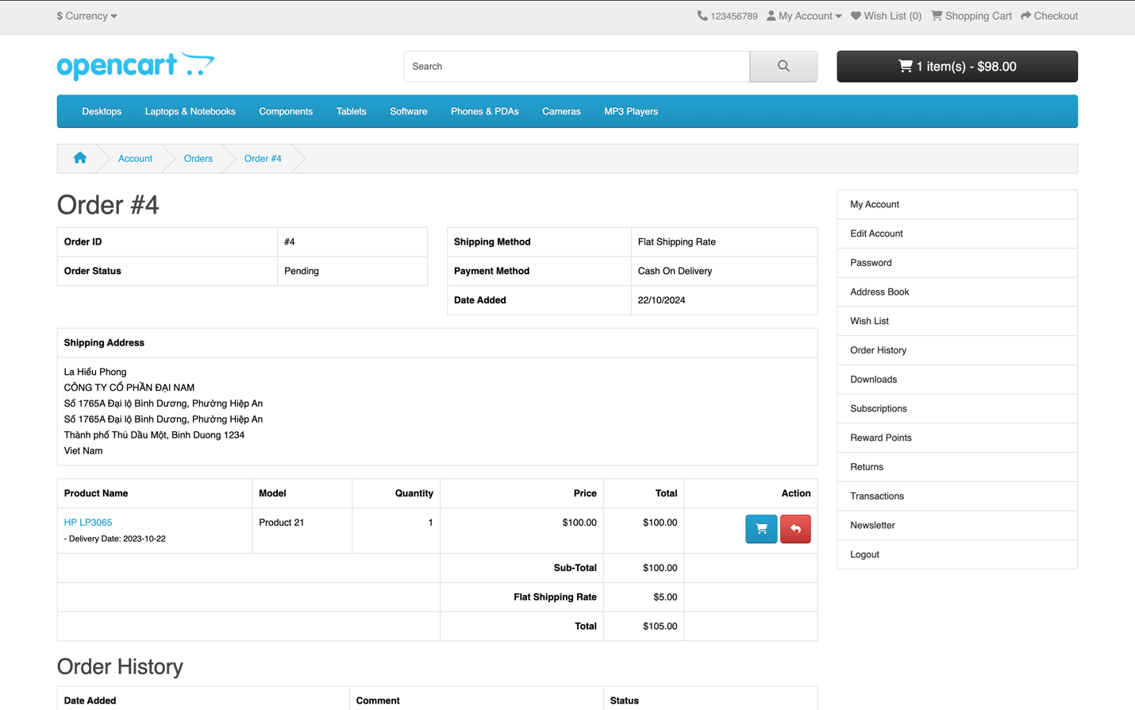
Và tôi muốn thực hiện hành động “Return” để tạo đơn hàng mới và mua lại sản phẩm đó
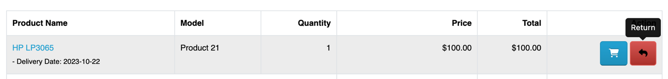
điều hướng đến trang Order http://localhost/demo/index.php?route=account/returns.add&language=en-gb&order_id=4&product_id=47
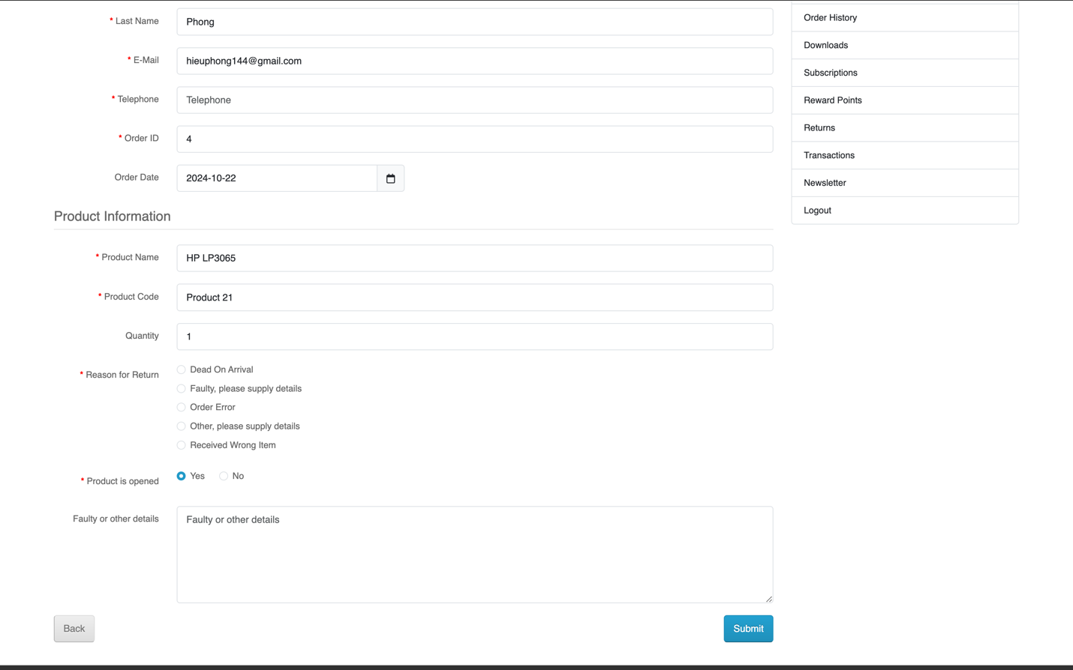
Tôi không muốn thực hiện tiếp nữa, nên tôi nhấn nút “Back” để trở lại trang Order
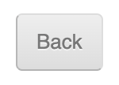
Nhưng khi nhấn “Back” thì nó lại tự động đăng xuất và quay lại về trang Login http://localhost/demo/index.php?route=account/login&language=en-gb
Và thêm hiện lên cảnh báo “Warning: Invalid token session. Please login again!”
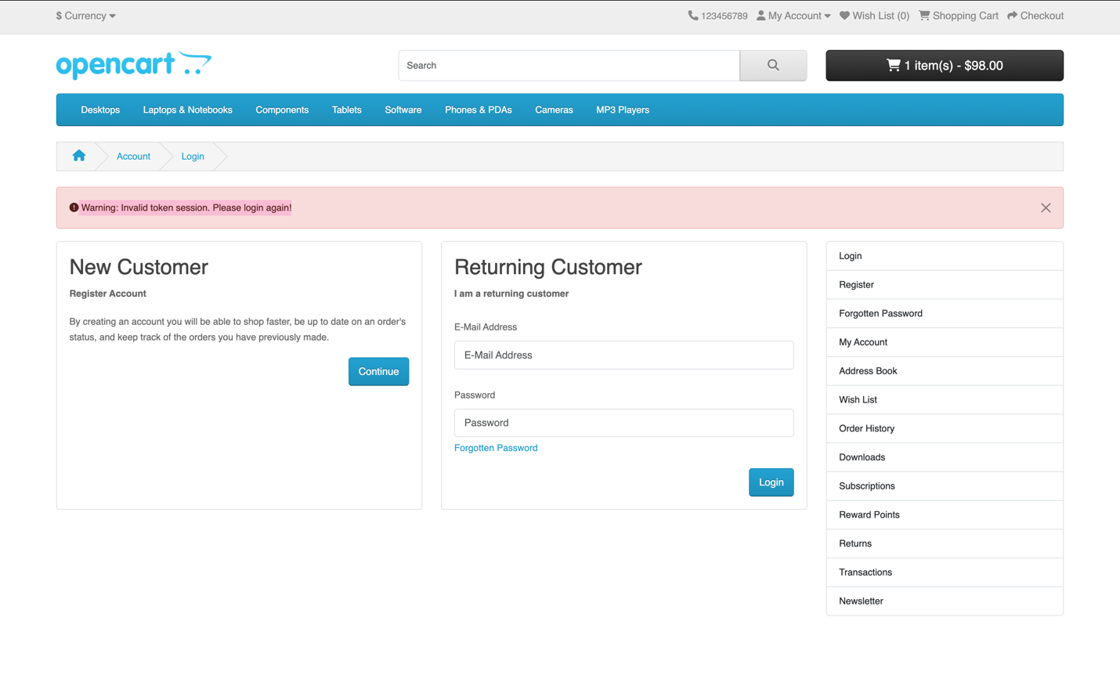

Nhận xét:
Lỗi này có thể liên quan đến việc quản lý token phiên đăng nhập. Hệ thống cần duy trì phiên làm việc của người dùng khi điều hướng giữa các trang khác nhau.

Các bước cải tiến:
- Xem xét và sửa lỗi liên quan đến quản lý token trong các phiên đăng nhập.
- Kiểm tra quy trình điều hướng giữa các trang để đảm bảo tính liên tục và bảo mật của phiên đăng nhập.
- Đảm bảo rằng nút “Back” hoạt động đúng theo kỳ vọng, không gây mất phiên đăng nhập.

